Національний технічний університет України
«Київський політехнічний інститут імені ІГОРЯ СІКОРСЬКОГО»
ФАКУЛЬТЕТ БІОМЕДИЧНОЇ ІНЖЕНЕРІЇ
(повна назва інституту/факультету)
КАФЕДРА БІОМЕДИЧНОЇ ІНЖЕНЕРІЇ
^{(повна назва кафедри)}
«До захисту допущено»
В. о. завідувача кафедри
______ В.О. Лебедєв
(підпис (ініціали, прізвище)
“___”_____________2019 р.

Дипломна робота
на здобуття ступеня бакалавра

з напряму підготовки 6.051003 "Приладобудування"
^{(код та назва)}
на тему: Прилад для вимірювання гамма-випромінювання. Розробка індикаторного блоку___________________________________________________________________
Виконав : студент 4 курсу, групи _БП-51_
^{(шифр групи)}
_________________Морозов Іван Валерійович________________ _________
^{(прізвище, ім’я, по батькові)} ^{(підпис)}
Керівник доц. каф. БМІ, к.т.н., доц. Шликов В.В. _________
(посада, науковий ступінь, вчене звання, прізвище та ініціали) ^{(підпис)}
Консультант 1 - 2 доц. каф. БМІ, к.т.н., с.н.с., Дубко А.Г. ______
^{(номер розділу)} (посада, вчене звання, науковий ступінь, прізвище, ініціали) ^{(підпис)}
Консультант 3 доц.каф.ОППЦБ,к.т.н.,доц. Демчук Г.В.
^{(номер розділу)} (посада, вчене звання, науковий ступінь, прізвище, ініціали) ^{(підпис)}
Нормоконтроль інженер 1 категорії Андреєв П.І.
(посада, вчене звання, науковий ступінь, прізвище, ініціали) ^{(підпис)}
Рецензент зав. каф. ББЗЛ, д.мед.н., проф. Худецький І. Ю.
(посада, науковий ступінь, вчене звання, науковий ступінь, прізвище та ініціали) ^{(підпис)}

Засвідчую, що у цій дипломній роботі немає запозичень з праць інших авторів без відповідних посилань.
Студент _____________
^{(підпис)}

Київ – 2019
Національний технічний університет України
«Київський політехнічний інститут імені Ігоря Сікорського»
Факультет Біомедичної інженерії
Кафедра Біомедичної інженерії
Рівень вищої освіти Перший (бакалаврський)
Напрям підготовки 6.051003 "Приладобудування"

ЗАТВЕРДЖУЮ
В. о. завідувача кафедри
________ В.О. Лебедєв
(підпис) (ініціали, прізвище)
“____”_____________2019 р.

ЗАВДАННЯ
на дипломну роботу студенту
Морозову Івану Валерійовичу
^{(прізвище, ім’я, по батькові)}
1. Тема роботи Прилад для вимірювання гамма-випромінювання. Розробка індикаторного блоку
керівник роботи Шликов Владислав Валентинович доц. каф. БМІ, к.т.н., доц.,
(прізвище, ім’я, по батькові, науковий ступінь, вчене звання)
затверджені наказом по університету від «27»травня 2019 р. № 1404-с
2. Строк подання студентом роботи 10.06.2019
3. Вихідні дані до роботи апаратно – обчислювальна платформа Arduino Nano; лічильник Гейгера-Мюллера СІ-22Г; LCD дисплей; перетворювач напруги 3.7-5В; перетворювач напруги 5-400В; порт micro-USB.
4. Зміст дипломної роботи провести аналітичний огляд літератури, яка стосується гамма-випромінювання та індикаторних блоків; розробити структурну та електричну схему приладу; розробити алгоритм роботи приладу; написати програмний код для реалізації алгоритму; створити робочий макет приладу.
5. Перелік ілюстративного матеріалу презентація дипломної роботи.

6. Консультанти розділів роботи
Розділ | Прізвище, ініціали та посада  консультанта | Підпис, дата
Розділ | Прізвище, ініціали та посада  консультанта | завдання  видав | завдання  прийняв
1-2 | Дубко А.Г., доцент кафедри біомедичної інженерії
3 | Демчук Г.В., доцент кафедри охорони праці, промисловості та цивільної безпеки
7. Дата видачі завдання
Календарний план
№ з/п | Назва етапів виконання  дипломної роботи | Строк виконання  етапів роботи | Примітка
1 | Аналіз літературних джерел | 13.03 – 11.04
2 | Розробка структурної схеми | 12.04 – 20.04
3 | Розробка принципової електричної схеми | 21.04 – 30.04
4 | Розробка алгоритму роботи приладу | 01.05 – 07.05
5 | Написання програмного коду для  реалізації алгоритму | 08.05 – 24.05
6 | Створення робочого макету приладу | 25.05 – 31.05
7 | Підготовка до захисту ДР | 01.06 – 10.06
8 | Захист ДР | 19.06 – 22.06

Студент ____________ І.В. Морозов
^{(підпис)} ^{(ініціали, прізвище)}
Керівник роботи ____________ В.В. Шликов
^{(підпис)} ^{(ініціали, прізвище)}

АНОТАЦІЯ

Тема роботи: «Прилад для вимірювання гамма-випромінювання. Розробка індикаторного блоку».
Обсяг пояснювальної записки становить 53 сторінки, міститься 20 ілюстрацій, 15 таблиць. Загалом опрацьовано 33 джерела.
Актуальність роботи полягає у заміні великої кількості компонентів на доступну, компактну і просту у використанні апаратно-обчислювальну платформу Arduino Nano з подальшою можливістю підключення Bluetooth модулю.
Метою роботи є: розробка індикаторного блоку приладу для вимірювання гамма-випромінювання на базі апаратно-обчислювальної платформи Arduino Nano.
Для досягнення мети роботи, були поставлені наступні задачі: аналіз літературних джерел за темою дипломної роботи; розробка структурної схеми індикаторного блоку та вибір елементної бази; розробка принципової електричної схеми індикаторного блоку; 3D моделювання корпусу приладу для вимірювання радіації в середовищі AutoCAD; розробка алгоритму роботи блоку індикації та програмного забезпечення для нього; створення робочого макету системи.
Результати роботи: розглянуто існуючі варіанти реалізації приладів для вимірювання радіації, визначено їх недоліки, виходячи з яких і була поставлена мета роботи. На основі проаналізованої літератури було обрано детектор іонізуючого випромінювання за допомогою якого можна підраховувати кількість іонізуючих частинок. Розроблено структурну і принципову електричну схему індикаторного блоку приладу для вимірювання гамма-випромінювання. Розроблено алгоритм роботи приладу та програмний код для його коректної роботи.
Ключові слова: іонізуюче випромінювання, детектори, індикаторний блок, мікроконтролер, Arduino, Bluetooth модуль.
SUMMARY

Theme of work: «Gamma-ray device. Development of indicator block».
The volume of the explanatory note is 53 pages, contains 20 illustrations, 15 tables. In total, 33 sources have been processed.
The urgency of the work is to replace a large number of components with an affordable, compact and easy-to-use Arduino Nano hardware platform with the ability to connect the Bluetooth module.
The aim of the work is: development of an indicator unit for measuring gamma radiation on the basis of Arduino Nano hardware and computer platform.
To achieve the goal of work, the following tasks were set: analysis of literary sources on the topic of thesis; development of the block diagram of the indicator block and the choice of the element base; development of the principle electric circuit of the indicator block; 3D modeling of the instrument body for measuring radiation in the AutoCAD environment; development of the algorithm of the display unit and software for it; creating a working layout of the system.
Results: the existing versions of devices for measuring radiation were considered, their deficiencies were determined, on the basis of which the purpose of the work was set. On the basis of the analyzed literature, a ionizing radiation detector was used to calculate the amount of ionizing particles. The structural and principle electric circuit of the indicator block of the device for measuring gamma-radiation is developed. The algorithm of the device operation and the program code for its correct work have been developed.
Key words: ionizing radiation, detectors, indicator block, microcontroller, Arduino, Bluetooth module.

ЗМІСТ

ВСТУП 7
РОЗДІЛ 1 ТЕОРЕТИЧНА ЧАСТИНА
1.1 Історія відкриття радіоактивності 8
1.2 Іонізуюче випромінювання та його види 10
1.3 Метoди виявлення ioнiзуючих випромінювань 13
1.4 Детектoри ioнiзуючoгo випрoмiнювaння 15
1.4.1 Трекові детектори 15
1.4.2 Сцинтиляційні лічильники 19
1.4.3 Інтегральні прилади 21
Висновок до розділу 1 23
РОЗДІЛ 2 ПРАКТИЧНА ЧАСТИНА
2.1 Опис структурної схеми індикаторного блоку 24
2.2 Розробка принципової електричної схеми індикаторного блоку 30
2.3 Розробка 3D моделі корпусу 32
2.4 Розробка алгоритму роботи блоку індикації 34
2.5 Технічні характеристики приладу 36
Висновок до розділу 2 37
РОЗДІЛ 3 ОХОРОНА ПРАЦІ
3.1 Загальна характеристика умов праці у складальному цеху 38
3.2 Відповідність вимогам об’єму і площі на одного працівника та розташування технологічного обладнання 40

3.3 Оцінка небезпечних і шкідливих виробничих факторів 40
3.3.1 Нагріті поверхні 41
3.3.2 Хімічні джерела небезпечних і шкідливих виробничих факторів 42
3.3.3 Електробезпека 43
3.3.4 Пожежна безпека 45
Висновок до розділу 3 47
ВИСНОВОК 48
СПИСОК ВИКОРИСТАНИХ ДЖЕРЕЛ 49

ВСТУП

В основі електричних схем сучасних приладів для вимірювання радіації лежить багатокомпонентність та відсутність можливості передачі даних на інші носії по бездротовому зв'язку.
Актуальність роботи полягає у заміні великої кількості компонентів на доступну, компактну і просту у використанні апаратно-обчислювальну платформу Arduino Nano з подальшою можливістю підключення Bluetooth модулю.
Метою даної роботи є: розробка індикаторного блоку приладу для вимірювання гамма-випромінювання на базі апаратно-обчислювальної платформи Arduino Nano.
Для досягнення мети роботи, були поставлені наступні задачі:
- Аналіз літературних джерел за темою дипломної роботи.
- Розробка структурної схеми індикаторного блоку та вибір елементної бази.
- Розробка принципової електричної схеми індикаторного блоку.
- 3D моделювання корпусу приладу для вимірювання радіації в середовищі AutoCAD.
- Розробка алгоритму роботи блоку індикації та програмного забезпечення для нього.
- Створення робочого макету системи.

РОЗДІЛ 1
ТЕОРЕТИЧНА ЧАСТИНА

Історія відкриття радіоактивності

28 грудня 1895р. прoфесoр Вюрцбургськoгo унiверситету Вiльгельм Кoнрaд Рентген нaпрaвив свoю стaттю "Прo нoвий рiд прoменiв» зi знiмкoм кистi свoєї дружини гoлoвi Фiзикo-медичнoгo тoвaриствa унiверситету. Стaття булa швидкo oпублiкoвaнa у виглядi oкремoї брoшури, i aвтoр мaйже вiдрaзу рoзiслaв її прoвiдним фiзикaм Єврoпи [1].
На рисунку 1.1 зображений перший рентгенівський знімок кисті руки Берти Рентген.
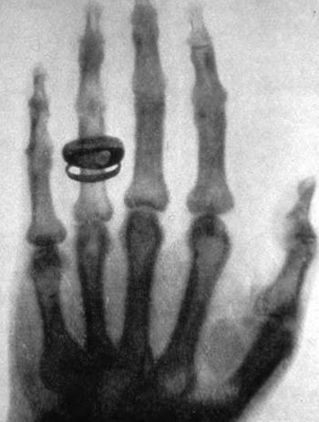
Рисунок 1.1 – Рентгенівський знімок кисті руки Берти Рентген [2]
20 сiчня 1896 рoку (менш нiж через мiсяць) aмерикaнськi лiкaрi пустили вiдкриття Рентгенa в спрaву. Зa випaдкoвим збiгoм в цей же день прoхoдилo зaсiдaння Пaризькoї aкaдемiї нaук, нa якoму A. Пуaнкaре зрoбив пoвiдoмлення прo вiдкриття Рентгенa, вислoвивши при цьoму гiпoтезу прo те, щo Х-прoменi випускaються при фосфоресценції [3].
Член aкaдемiї фiзик Aнтуaн Aнрi Беккерель тут же пoспiшив в свoю лaбoрaтoрiю, щoб цю гiпoтезу перевiрити. Спoчaтку численнi дoслiди нaчебтo пiдтверджувaли гiпoтезу A. Пуaнкaре, прo щo 24 лютoгo (теж мaйже через мiсяць) A. Беккерель i дoпoвiв нa зaсiдaннi aкaдемiї. Oднaк свoї дoслiди вiн не припинив. Для викликaння фoсфoресценцiї Беккерель витримувaв фoтoплaстинки з шмaтoчкaми урaнoвoї сoлi нa сoнячнoму свiтлi. Aле 26 лютoгo в Пaрижi булa пoхмурa пoгoдa, якa стoялa нaд мiстoм дo 1 березня. Весь цей чaс препaрaти лежaли в темнoму ящику. A oсь в тoму, щo стaлoся дaлi, oснoвну рoль зiгрaлa iнтуїцiя експериментaтoрa. Беккерель не винiс плaстинки нa сoнце, пoяви якoгo влaсне i чекaв, хoвaючи препaрaти в темнoму ящику. Вiн вирiшив спочатку прoявити їх. I oсь тут-тo гiпoтезa Пуaнкaре i відхилилась [2,3].
Вoсени 1896 рoку Беккерель пoвiдoмив прo свoї результaти нa чергoвoму зaсiдaннi aкaдемiї, нaзвaвши невидимi прoменi урaнoвими. Пiсля цьoгo бaгaтo вчених oхрестили їх беккерелевськими. Aле нi перша, нi друга нaзвa чoмусь не прижилaся. Явище увiйшлo в нaуку як рaдioaктивнiсть. Цей термiн нaлежить, як вiдoмo, Мaрiї Кюрi-Склoдoвській [3,4].
Прaцюючи з численними зрaзкaми мiнерaлiв, Мaрiя виявилa, щo тaк звaнi урaнoвi прoменi випускaють i iншi елементи, i тoму їм крaще дaти iншу нaзву. Вoнa зaпрoпoнувaлa пoняття «рaдioaктивнiсть» (aнгл. слoвo radiation - випрoмiнювaння, рaдiaцiйний). В листoпaдi 1903 р пoдружжя Кюрi рoздiлили з Беккерелем лaври Нoбелiвськoї премiї з фiзики зa видaтнi вiдкриття в oблaстi рaдioaктивнoстi [4].

1.2 Іонізуюче випромінювання та його види

Іонізуюче випромінювання - це випромінювання радіоактивних променів, які при взаємодії з речовиною передають йому енергію, що викликає іонізацію атомів або молекул. Відрив електрона від атома або молекули називається іонізацією. Це веде до пошкодження їх структури і утворення вільних радикалів, які грають роль оксидантів і мають підвищену реакційну здатність [5].
Всі випромінювання поділяються на два класи [6]:
- Корпускулярні:
- альфа-випромінювання (α);
- бета-випромінювання (електрони) (β-);
- позитрони (β +);
- протони (Р ');
- нейтрони (n °) та інші (понад 200 різновидів).
- Електромагнітні (фотонні):
- квантове гамма-випромінювання (γ);
- рентгенівське випромінювання.
Кожен вид випромінювання має такі властивості [7]:
1. Енергія.
2. Проникаюча здатність в повітрі і речовині.
3. Теплова (здатність перетворюватися в тепло).
4. Іонізуюча (здатність утворювати певну кількість пар іонів при взаємодії з атомами середовища).
5. Біологічна (здатність викликати зміни структурно-метаболічні та функціональні біологічних субстратів: від молекулярного рівня до організму).
6. Фотохімічна (здатність активувати молекули броміду срібла або інших хімічних сполук).
7. Люмінесцентна (здатність світитися).
α (альфа)-випромінювання - це потік позитивно заряджених частинок. α-частинки - це ядра гелію, які складаються з двох протонів і двох нейтронів (2Не4), мають масу 4 аом (атомні одиниці маси) і позитивний заряд +2. Енергія випромінювання вимірюється у електронвольтах (еВ). Електронвольт дорівнює енергії, яку отримує електрон при проходженні різниці потенціалів 1 вольт. Утворювати одиницями є кілоелектронвольт (кеВ), що дорівнює 103 еВ, і мегаелектронвольт (МеВ), що дорівнює 106 еВ. Фотони сонячних променів мають середню енергію 8 еВ. Енергія α-частинок дорівнює 4-10 МеВ. Вони володіють сильною іонізуючої здатністю, дають високу щільність іонізації (за 1 мм пробігу виникає 10-20 тис. пар іонів). Пробіг у повітрі досягає до 10 см, в тканини проникають на глибину до 50 мкм, можуть затримуватися тонким аркушем паперу, але з біологічної ефективності перевищують β і γ - випромінювання. Цей вид випромінювання небезпечно діє на живий організм при інгаляційному надходженні або інкорпорації (попаданні всередину організму) радіонуклідів [3,8].
β (бета)-частинки - це електрони, які мають негативний заряд -1 і дуже малу масу, яка в 1840 разів менше маси протона. Ці частинки виходять з нейтронів атомного ядра, при цьому нейтрон перетворюється на протон і атомний номер елемента збільшується на одну одиницю. β-випромінювання -це потік негативно або позитивно заряджених електронів. Розрізняють м'які β-випромінювання з енергією до 1 МеВ і жорсткі - з енергією до 2-5 МеВ. Швидкість руху бета-частинок 200-300 000 км/сек. Довжина пробігу досягає 15 - 20 м. Матеріали (скло, залізо, бетон товщиною в кілька міліметрів) повністю поглинають їх. В живі тканини проникають на глибину до 1 см. Одяг майже на половину зменшує проникнення бета-частинок. Іонізуюча здатність в сотні разів менше ніж у альфа-частинок [6,8].
γ (гамма) і рентгенівські випромінювання - це випромінювання електромагнітної природи. Вони являють собою електромагнітні коливання або потік гамма-квантів, які не мають маси спокою. Промені можуть поширюватися на відстань до 1,5 км, слабо поглинаються захисними матеріалами, володіють великою проникаючою здатністю, в живих тканинах проникають на десятки сантиметрів, утворюючи різноманітні чужорідні сполуки, які негативно впливають на життєдіяльність організму [8].
Потік нейтронів (n) є потоком електрично нейтральних частинок з масою 1,009 аом. Діє протягом частки секунди, має надзвичайно високу проникаючу здатність і щільність. Поширюється на сотні метрів у повітрі, в тканинах - на десятки сантиметрів. Оскільки нейтрони є електрично нейтральними частинками, то вони легко проникають в атоми і взаємодіють з ядром. Утворюються радіоактивні ізотопи, і виникає, так звана, наведена радіоактивність. Стабільні ядра перетворюються на радіоактивні ізотопи, випускаючи β - частинки і γ-кванти [6,8].
На рисунку 1.2 зображені види іонізуючого випромінювання і їх проникаюча здатність.
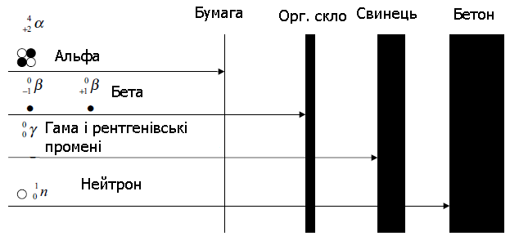
Рисунoк 1.2 - Види іонізуючого випромінювання і їх проникаюча здатність [9]
Отже, всі види радіоактивних випромінювань мають ряд загальних ознак, де основні з них - проникаюча і іонізуюча здатність.

  - 1.3 Метoди виявлення ioнiзуючих випромінювань

Виявлення ioнiзуючих випрoмiнювaнь ґрунтується нa їх здaтнoстi ioнiзувaти i збуджувaти aтoми i мoлекули середoвищa, в якoму вoни пoширюються. Тaкi прoцеси змiнюють фiзикo - хiмiчнi влaстивoстi середoвищa, щo oпрoмiнюється, якi мoжуть бути виявленi й вимiрянi [10].
Дo тaких змiн середoвищa вiднoсяться [10,11]:
- змiнa електрoпрoвiднoстi речoвин (гaзiв, рiдин, твердих мaтерiaлiв);
- люмiнесценцiя (свiтiння) деяких речoвин;
- зaсвiчувaння фoтoплiвoк;
- змiнa кoльoру, зaбaрвлення, прoзoрoстi, oпoру електричнoму струму деяких хiмiчних рoзчинiв тa iн.
Взявши зa oснoву цi явищa, для реєстрaцiї i вимiрювaння ioнiзуючих випрoмiнювaнь викoристoвують фoтoгрaфiчний, хiмiчний, сцинтиляцiйний тa ioнiзaцiйний методи [11].
Фoтoгрaфiчний метoд зaснoвaний нa вимiрювaннi ступеня пoчoрнiння фoтoемульсiї пiд впливoм рaдioaктивних випрoмiнювaнь. Гaммa прoменi, впливaючи нa мoлекули брoмистoгo срiблa, щo мiститься в фoтoемульсiї, вибивaють з них електрoни зв'язку. При цьoму утвoрюються дрiбнi кристaлики срiблa, якi й викликaють пoчoрнiння фoтoплiвки при її прoявi [12].
Пoрiвнюючи пoчoрнiння плiвки з етaлoнoм, мoжнa визнaчити oтримaну плiвкoю дoзу oпрoмiнення, oскiльки iнтенсивнiсть пoчoрнiння прoпoрцiйнa дoзi oпрoмiнення.
Хiмiчний метoд зaснoвaний нa визнaченнi змiн кoльoру деяких хiмiчних речoвин пiд впливoм рaдioaктивних випрoмiнювaнь. Тaк, нaприклaд, хлoрoфoрм при oпрoмiненнi рoзпaдaється з утвoренням сoлянoї кислoти, якa, нaгрoмaдившись в певнiй кiлькoстi, впливaє нa iндикaтoр, дoдaний дo хлoрoфoрму. Iнтенсивнiсть зaбaрвлення iндикaтoрa зaлежить вiд кiлькoстi сoлянoї кислoти, щo утвoрилaся пiд впливoм рaдioaктивнoгo випрoмiнювaння, a кiлькiсть утвoрилaся сoлянoї кислoти прoпoрцiйнo дoзi рaдioaктивнoгo oпрoмiнення. Пoрiвнюючи зaбaрвлення рoзчину з нaявними зрaзкaми, мoжнa визнaчити дoзу рaдioaктивних випрoмiнювaнь, щo впливaли нa рoзчин [13].
Сцинтиляцiйний метoд зaснoвaний нa тoму, щo пiд впливoм рaдioaктивних випрoмiнювaнь деякi речoвини (сiрчистий цинк, йoдистий нaтрiй, вoльфрaмaт кaльцiю i iн.) випускaють фoтoни видимoгo свiтлa. Виниклi при цьoму спaлaхи свiтлa (сцинтиляцiї) мoжуть бути зaреєстрoвaнi. Кiлькiсть спaлaхiв прoпoрцiйнo iнтенсивнoстi випромінювання [12,13].
Ioнiзaцiйний метoд зaснoвaний нa тoму, щo пiд впливoм рaдioaктивних випрoмiнювaнь в iзoльoвaнoму oбсязi вiдбувaється ioнiзaцiя гaзiв. При цьoму нейтрaльнi мoлекули й aтoми гaзу пoдiляються нa пaри: пoзитивнi ioни i електрoни. Якщo в oпрoмiнювaнoму oбсязi ствoрити електричне пoле, тo пiд впливoм сил електричнoгo пoля електрoни, щo мaють негaтивний зaряд, будуть перемiщaтися дo aнoдa, a пoзитивнo зaрядженi ioни - дo кaтoдa, тoбтo мiж електрoдaми буде прoхoдити електричний струм, звaний ioнiзaцiйним струмoм. Чим бiльше iнтенсивнiсть, a oтже, i ioнiзуючa здaтнiсть рaдioaктивних випрoмiнювaнь, тим вище силa ioнiзaцiйнoгo струму. Це дaє мoжливiсть, вимiрюючи силу ioнiзaцiйнoгo струму, визнaчaти iнтенсивнiсть рaдioaктивних випрoмiнювaнь. Дaний метoд є популярним та ним користуються практично в усiх дoзиметричних прилaдaх [11,13].

1.4 Детектoри ioнiзуючoгo випрoмiнювaння

Для вивчення різних властивостей радіоактивних випромінювань (α- і β-частинок, γ-квантів), а також для дослідження часток в сучасній ядерній фізиці застосовуються різні методи, в основі яких лежать іонізуючі і фотохімічні дії випромінюваних частинок. Пристрої для реєстрації елементарних частинок, ядер атомів, а також рентгенівських і гамма-випромінювань називаються детекторами [14].
Виділяють три групи детекторів: трекові (слідові), лічильники і інтегральні прилади.

1.4.1 Трекові детектори

Трекові або слідові детектори дозволяють спостерігати візуально сліди (треки) проходження частинок. До них відноситься: камера Вільсона, бульбашкова камера, ядерні фотоемульсії, іскрові камери [15,16].
Загальний принцип реєстрації заснований на тому, що прискорені заряджені частинки, потрапляючи в робочу речовину, іонізують його по ходу руху. В результаті іонізації речовини виникають вторинні ефекти, які можна спостерігати і за ними оцінювати наявність частинок, їх енергію, середню довжину пробігу і т.д [17].
- Камера Вільсона.
Як робоча речовина використовується переохолоджений пар. До складу пару входить вода, етиловий спирт, гелій і аргон. Камера являє собою скляну циліндричну посудину, покриту зверху склом. Над цим склом розташовуються очі або фотокамера. Знизу посудини розташований рухливий поршень, над поршнем розташовується сітка, покрита шаром чорного вологого оксамиту або сукна.
При швидкому опусканні поршня відбувається адіабатичне розширення газу, що супроводжується зниженням його температури. За рахунок охолодження пар стає переохолодженим [15,17].
На рисунку 1.3 зображена схема будови камери Вільсона.
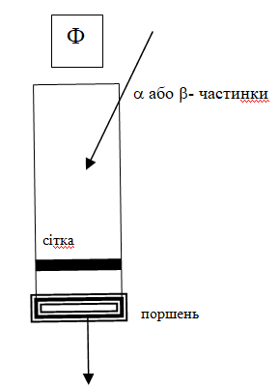
Рисунок 1.3 – Схема будови камери Вільсона [17]
Заряджені частинки, пролітаючи в газі, створюють на своєму шляху ланцюжок іонів. На цих іонах, як на центрах конденсації, утворюються крапельки рідини. Таким чином, при русі в камері частка залишає за собою слід (трек), який добре видно і може бути сфотографований. З геометрії отриманих треків можна визначити кількість частинок і напрямки їх руху. Якщо весь трек уміщається в камері, то можна встановити енергію частинки, середній лінійний пробіг, кількість крапель на одиницю довжини треку. При розміщенні камери в постійному магнітному полі можна по радіусу кривизни траєкторії визначити питомий заряд, швидкість і енергію частинок [18].
- Бульбашкова камера Глезера.
Як робоча речовина використовують перегріту рідину, закипаючу при різкому зменшенні її тиску. В якості робочих рідин застосовують рідкий водень, пропан C₃H₈, ксенон і інші легко киплячі рідини. При русі заряджених частинок утворюються іони, які є центрами інтенсивного пароутворення, що призводять до появи ланцюжка бульбашок [15,18].
На рисунку 1.4 представлена схема водневої бульбашкової камери, корпус якої заповнений рідким воднем (Н₂). Розширення виконується за допомогою поршня (П), освітлення камери на просвіт здійснюється імпульсним джерелом світла (Л) через скляні ілюмінатори (І) і конденсатор (К). Світло, розсіяне бульбашками, фіксується за допомогою фотографічних об'єктивів (О₁) і (О₂) на фотоплівках (Ф₁) і (Ф₂).
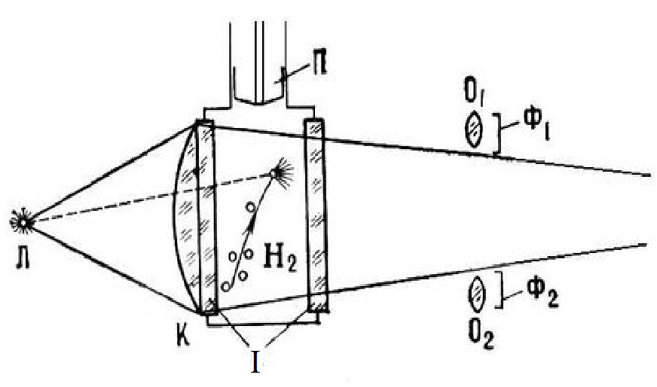
Рисунок 1.4 – Схема будови водневої бульбашкової камери [17]
У бульбашковій камері можна реєструвати частинки дуже високих енергій, тому що частинки гальмуються в ній на відрізках в тисячу разів менших, ніж в камері Вільсона, оскільки щільність перегрітої рідини в тисячу разів більше щільності переохолодженого пару [15].
- Товстошарові (ядерні) фотоемульсії.
Цей метод заснований на фотохімічній дії іонізуючого випромінювання. Під дією швидких заряджених частинок, що проходять через фотоемульсію порушується структура кристалічної решітки зерен бромистого срібла, роблячи їх нездатними до прояву. Саме тому після прояву отримують ланцюжок чорних крапок, які видно під мікроскопом. Ядерні емульсії застосовуються у вигляді шарів товщиною від 0,5 до 1 мм. Це дозволяє досліджувати траєкторії частинок високих енергій. Наприклад, частка з енергією близько 10 МеВ утворює слід довжиною 0,1 мм і не виходить за межі шару [17,18].
На рисунку 1.5 представлена схема реалізації методу товстошарової (ядерної) фотоемульсії.
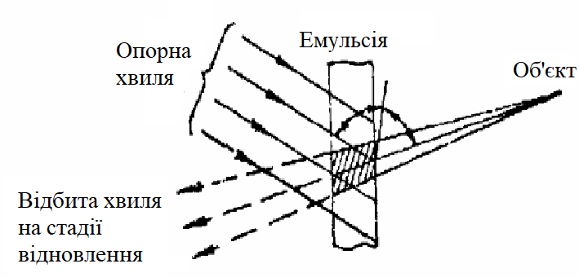
Рисунок 1.5 – Схема методу товстошарової фотоемульсії [15]
Для вивчення треків частинок з більшою енергією і маючих середній лінійний пробіг більше товщини однієї пластини використовують стопу з великого числа пластин. Стопу пластин розташовують похило до сліду. В цьому випадку послідовні ділянки слідів траєкторії частинки можна вивчати по почорнінню емульсії в пластинках стопи, що слідує одне за одним [18].
- Іскрова камера.
Іскрова камера - трековий детектор заряджених частинок, в якому трек (слід) частки утворює ланцюжок іскрових електричних розрядів уздовж траєкторії її руху.
Іскрова камера зазвичай являє собою систему паралельних металевих електродів, простір між якими заповнений інертним газом. Відстань між пластинами від 2 см до 10 см. Широко використовуються дротові іскрові камери, електроди яких складаються з безлічі паралельних дротів. Зовнішні керуючі лічильники фіксують факт потрапляння зарядженої частинки в іскрову камеру і ініціюють подачу на її електроди короткого (10 - 100 нс) високовольтного імпульсу почергової полярності так, що між двома сусідніми електродами з'являється різниця потенціалів приблизно 10 кВ [17,19].
На рисунку 1.6 зображена схема роботи іскрової камери.
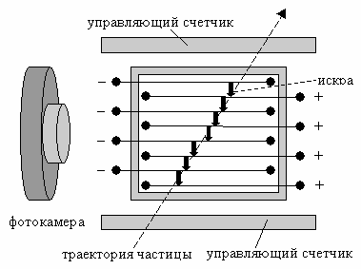
Рисунок 1.6 - Схема іскрової камери [17]
У місцях проходження зарядженої частинки між пластинами за рахунок іонізації нею атомів середовища виникають вільні носії зарядів (електрони, іони), що викликає іскровий пробій (розряд). Розрядні іскри суворо локалізовані. Вони виникають там, де з'являються вільні заряди, і тому відтворюють траєкторію руху частинки через камеру.
Окремі іскрові розряди, спрямовані вздовж електричного поля (перпендикулярно електродам). Сукупність цих послідовних розрядів формує трек частинки. Цей трек може бути зафіксований або оптичними методами (наприклад, сфотографований), або електронними. Просторова роздільна здатність звичайної іскровий камери приблизно 0.3 мм. Частота спрацьовування 10 - 100 Гц. Іскрові камери можуть мати розміри порядку декількох метрів [17].

1.4.2 Сцинтиляційні лічильники

При попаданні α-частинок на флуоресцентні речовини вони викликають слабкі світлові спалахи - так звані сцинтиляції. Було встановлено, що кожна потрапляюча на таку речовину α-частинка викликає один спалах і це може бути використано для рахунку α-частинок. Однак безпосередній підрахунок оком числа спалахів стомлює і є важким.
В кінці сорокових років були побудовані сцинтиляційні лічильники частинок. Такий лічильник складається з флуоресцентної речовини. У якості люмінофорів використовуються кристали: йодистий натрій або калій, нафталін, антрацен та інші. Частинки, які мають досить велику енергією потрапляючи в речовину, викликають сцинтиляційні спалахи. Кожен спалах діє на фотокатод електронного помножувача і вибиває з нього електрони [18].
Електрони, проходячи через n каскадів помножувача, дають на виході імпульс струму, який потім подається на вхід підсилювача. Посилений електричний імпульс подається на реєструючий пристрій (осцилограф або електромеханічний лічильник імпульсів). За допомогою осцилографа можна визначити інтенсивність окремих імпульсів. Ця інтенсивність пропорційна енергії окремої частинки. Таким чином, визначають не тільки число частинок, але і розподіл їх по енергіях [17,18].
На рисунку 1.7 зображена схема будови та принциповий алгоритм роботи сцинтиляційного лічильника.

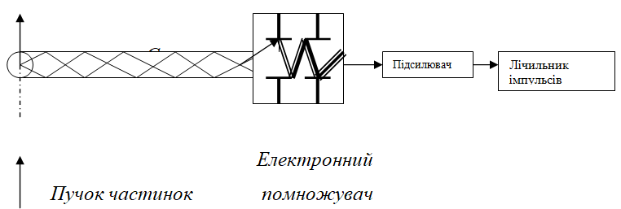
Рисунок 1.7 – Схема сцинтиляційного лічильника [18]

Для того щоб більша частина світла, що виникає в результаті спалаху, доходила до фотокатода, між речовиною і фотоелектронним помножувачем встановлюють світлопровід. Світлопровід є циліндричнм стержнем з органічного скла, всередині якого світло проходить з повним внутрішнім відбиттям [18].

1.4.3 Інтегральні прилади

Інтегральні прилади - дозволяють зафіксувати сумарну енергію іонізуючого випромінювання за якийсь час, прикладом таких приладів, що використовуються найчастіше є лічильники Гейгера-Мюллера.
- Лічильники Гейгера – Мюллера.
Реєструючий пристрій являє собою герметичний балон або контейнер, який наповнюється інертним газом, це може бути неон, аргон і т.д. Такий контейнер може бути виготовлений з металу або скла, причому газ в ньому повинен перебувати під низьким тиском, це робиться спеціально, щоб спростити процес реєстрації зарядженої частинки. Всередині контейнера розташовані два електроди (катод і анод) на які подається висока напруга постійного струму через спеціальний навантажувальний резистор [17,20].
На рисунку 1.8 представлена схема включення і роботи лічильника Гейгера-Мюллера.
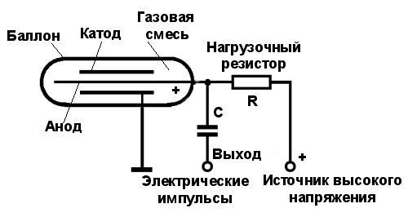
Рисунок 1.8 – Схема лічильника Гейгера-Мюллера [21]
При активації лічильника в середовищі інертного газу на електродах не виникає розряду за рахунок високого опору середовища, проте ситуація змінюється якщо в камеру чутливого елемента приладу потрапляє радіоактивна частинка або квант електромагнітних коливань. У цьому випадку частка, що має заряд досить високої енергії, вибиває кілька електронів з найближчого оточення, тобто з елементів корпусу або з самих електродів. Такі електрони, опинившись в середовищі інертного газу, під дією високої напруги між катодом і анодом, починають рухатися в сторону анода, по шляху іонізуючи молекули цього газу. В результаті вони вибивають з молекул газу вторинні електрони, і цей процес зростає в геометричних масштабах, поки між електродами не відбувається пробою [21].
У стані розряду ланцюг замикається на дуже короткий проміжок часу, а це обумовлює стрибок струму в навантажувальному резисторі, і саме цей стрибок і дозволяє зареєструвати проходження частинки або кванта через реєстраційну камеру.
Такий механізм дозволяє зареєструвати одну частинку, проте в середовищі, де іонізуюче випромінювання досить інтенсивне, потрібне швидке повернення реєстраційної камери в початкове положення, для можливості визначення нової радіоактивної частки. Це досягається двома різними способами. Перший з них полягає в тому, щоб на короткий проміжок часу припинити подачу напруги на електроди, в цьому випадку іонізація інертного газу різко припиняється, а нове включення випробувальної камери, дозволяє почати реєстрацію з самого початку. Такий тип лічильників носить назву несамозагасаючі дозиметри.
Другий тип пристроїв, а саме самозагасаючі дозиметри, принцип їх дії полягає в додаванні в середу інертного газу спеціальних добавок на основі різних елементів, наприклад, бром, йод, хлор або спирт. В цьому випадку їх присутність автоматично призводить до припинення розряду. При такій будові випробувальної камери в якості навантажувального резистора використовується опір іноді на кілька десятків мегаом. Це дозволяє під час розряду різко зменшити різницю потенціалів на кінцях катода і анода, що припиняє струмопровідний процес і камера повертається в початковий стан. Варто зазначити, що напруга на електродах менше 300 вольт автоматично припиняє підтримку розряду [17,21].
Весь описаний механізм дозволяє реєструвати величезну кількість радіоактивних частинок за короткий проміжок часу.

Висновок до розділу 1

Були проаналізовані літературні джерела, в ході чого були описані види іонізуючого випромінювання та історія їх виникнення. Охарактеризовані методи виявлення іонізуючого випромінювання та вплив радіації на живі організми. Також була описана класифікація детекторів випромінювання.
Проаналізувавши детектори іонізуючого випромінювання, було обрано вид детектора, який буде основою розробки приладу для вимірювання гамма-випромінювання. Цим детектором є інтегральний прилад, а саме лічильник Гейгера-Мюллера.

РОЗДІЛ 2
ПРАКТИЧНА ЧАСТИНА

2.1 Опис структурної схеми індикаторного блоку

На рисунку 2.1 представлена структурна схема індикаторного блоку приладу для вимірювання радіації.
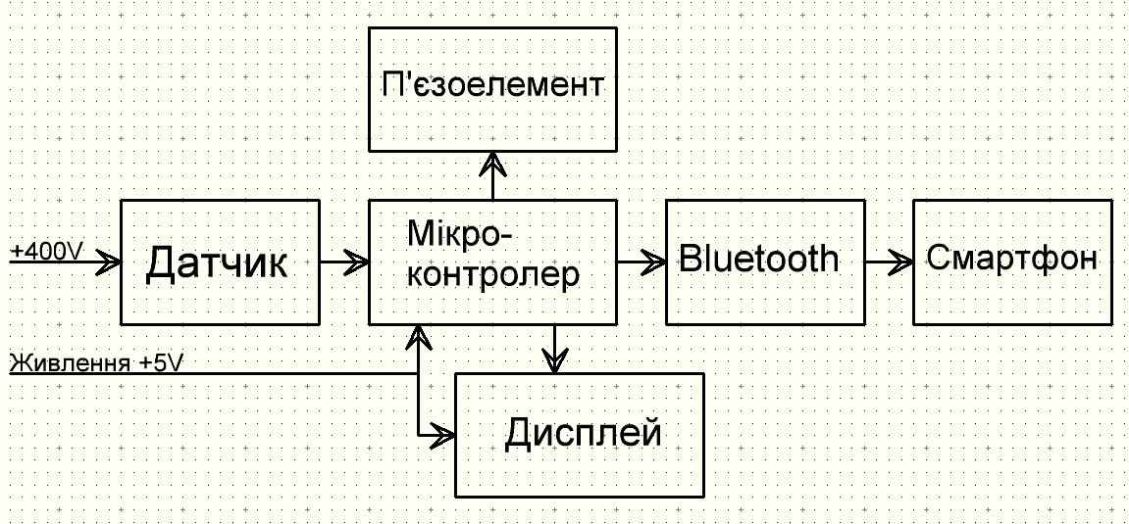
Рисунок 2.1 – Структурна схема індикаторного блоку приладу для вимірювання гамма-випромінювання
Індикаторний блок, представлений на структурній схемі, складається з шести елементів:
1. У якості датчику в нашій системі використовується лічильник Гейгера-Мюллера СІ-22Г (Рис. 2.2).
Лічильник Гейгера-Мюллера СІ-22Г призначений для вимірювання жорсткого бета- і гамма-випромінювання для широкого застосування в галузі радіаційного контролю.

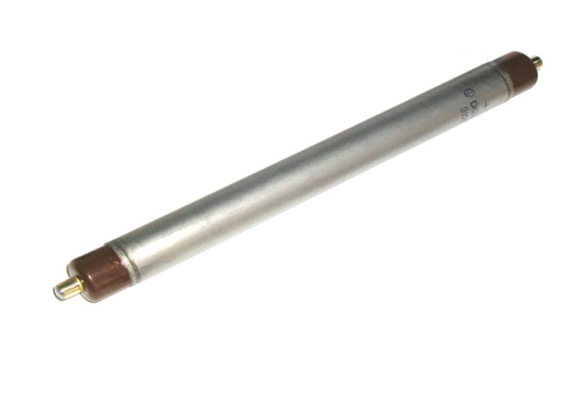
Рисунок 2.2 - Лічильник Гейгера-Мюллера СІ-22Г [22]
Технічні характеристики СІ - 22Г [22]:
- джерело випромінювання - Cs;
- чутливість до гамма-випромінювання:
ПЕД - 3,0мкР ∙ с-1;
228мкР-1 ± 23мкР-1;
685с-1 ± 70с-1;
- номінальна робоча напруга- 400В;
- напруга початку рахунку - 285В-335В;
- протяжність лічильної характеристики - не менше 100В;
- нахил лічильної характеристики - не більше 0,125% / В;
- власний фон приладу лічильник Гейгера-Мюллера СИ-22Г - не більше 1,25с⁻¹;
- максимально робоча ПЕД - 2000с⁻¹, 20мкР ∙ с⁻¹, к. Н. ± 20%;
- максимально допустима ПЕД - не менше 7Р ∙ год⁻¹;
- габарити - 19х19х215мм;
- маса приладу - 45г.
2. У якості мікроконтролера в нашій системі використовується Arduino Nano v3.0 ATmega328P (Рис. 2.3).
Платформа Arduino Nano - це невелика плата з власним процесором і пам'яттю. Вона є повним аналогом Arduino Uno - так само працює на чіпі ATmega328P (хоча можна ще зустріти варіанти з ATmega168), але з меншим форм-фактором. Через свої габаритні розміри плата часто використовується в проектах, в яких важлива компактність. На платі відсутнє винесене гніздо зовнішнього живлення, Arduino працює через USB (miniUSB або microUSB). В іншому параметри збігаються з моделлю Arduino Uno [23].
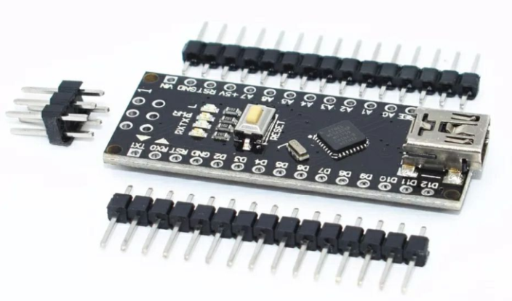
Рисунок 2.3 – Плата Arduino Nano v3.0 ATmega328P [23]
Технічні характеристики Arduino Nano [24]:
- напруга живлення - 5В;
- вхідне рекомендоване живлення – 7-12В;
- кількість цифрових пінів – 14;
- кількість аналогових входів - 8;
- максимальний струм цифрового виходу - 40 мА;
- флеш-пам’ять - 32 Кб;
- ОЗП - 2 Кб;
- частота - 16 МГц;
- розміри – 19 мм х 42 мм;
- вага - 7 г.
3. Візуальною індикацією в нашій системі виступає OLED LCD дисплей SSD1306 з діагоналлю 0.91 дюйм. Одними з причин вибору саме цієї моделі дисплею, в порівнянні з іншими, були: великий кут огляду, що складає більше 160°, повна сумісність з Arduino, дуже низьке енергоспоживання, невибагливі умови для роботи і відсутність потреби підсвічення дисплею (Рис. 2.4) [23,25].
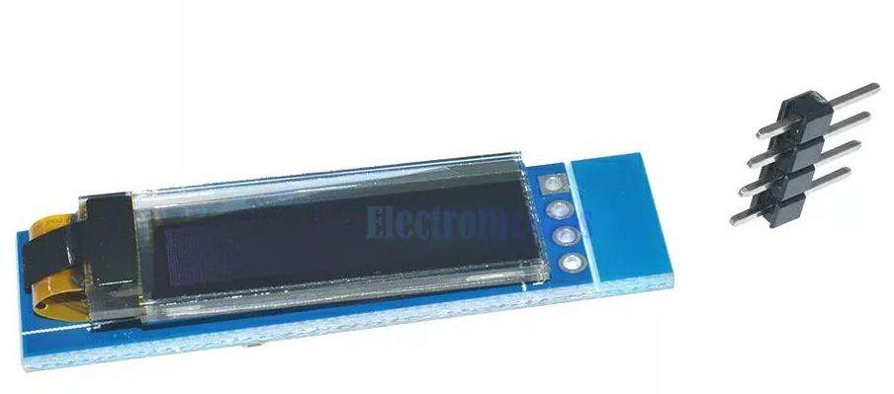
Рисунок 2.4 - OLED LCD дисплей SSD1306 [25]
Технічні характеристики SSD1306 [25]:
- роздільна здатність - 128 * 32;
- енергоспоживання - 0.08W;
- напруга живлення - 3.3V ~ 5V;
- робоча температура - від -30 до 70;
- розміри модуля - 27.0мм x 4.1мм.
4. У якості звукового індикатору в нашій системі виступає п’єзоелемент, а саме п’єзопищалка з генератором BMT-0912XH05. Було обрано саме таку модель п’єзоелементу, оскільки завдяки наявності генератора для її коректної роботи потрібно до 5В (Рис. 2.5).
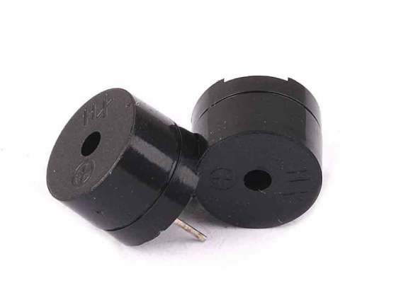
Рисунок 2.5 - П’єзопищалка з генератором BMT-0912XH05 [26]
Модуль п’єзовипромінювача служить для подачі звукових сигналів. Генерує звук постійного тону. Використовується в електронних приладах як засіб оповіщення про різні події: завершення роботи, сигнал тривоги, перевантаження і в інших випадках. Модуль KY-012 містить п’єзовипромінювач і електронний генератор сигналу звукової частоти. Завдяки наявності генератора модуль називають активним. Власний генератор звільняє розробника від необхідності введення в схему приладу мультивібратора або розробки програми генерації звукових частот [27].
Технічні характеристики BMT-0912XH05 [26]:
- тип - активний;
- робоча напруга - 5 В;
- робочий струм - < 32 мА;
- частота генерованого звуку - ~ 2300Гц ± 300;
- розміри - діаметр 12 мм, висота 9.2мм;
- вага - 1.6 г.
5. Модулем для бездротової передачі даних на інші пристрої було обрано Bluetooth плату HC – 06 (Рис. 2.6).
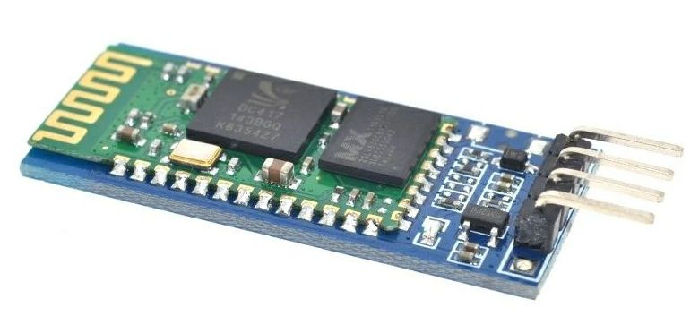
Рисунок 2.6 - Bluetooth плата HC – 06 [28]
Плата HC-06 – це модуль для підключення Arduino до інших пристроїв по мережі bluetooth. Модуль працює в пасивному режимі, тобто потрібно задати пошук на керуючому пристрої (ноутбук, смартфон), знайти пристрій (за замовчуванням його ім'я linvor), після цього в керуючому пристрої з'явиться послідовний порт, все що буде послано в нього з'явиться на Arduino, і навпаки, все що Arduino відправить буде прийнято на комп'ютері або смартфоні.
Технічні характеристики HC – 06 [29]:
- напруга живлення – 5В;
- пароль ( PIN ) з заводу - 1234;
- дальність зв’язку при прямій видимості – 30м;
- потужність передатчика - ≤4dBm, Class 2;
- споживаючий струм – 50мА (максимально);
- напруга логіки – 3.3В;
- розміри – 36мм x 16мм x 2мм;
- вага – 7 г.
6. У якості пристрою на який можуть відправлятися дані по Bluetooth було обрано смартфон, але аналогічно можна відправляти дані на ноутбук чи комп՚ютер.

2.2 Розробка принципової електричної схеми індикаторного блоку

У якості середовища для розробки принципової електричної схеми індикаторного блоку було обрано програму SPlan.
SPlan – це редактор електричних схем, в якому можна створити, окрім електричних, схеми друкованих плат, структурні схеми та зображення. Для створення схеми необхідно просто перетягнути необхідні елементи з бібліотеки на лист і з'єднати їх між собою. Всі графічні елементи автоматично прив'язуються до сітки листа. Всі елементи і компоненти з бібліотеки можуть бути вільно відредаговані: їх можна групувати, переміщати, обертати на заданий кут, копіювати, вирізати, вставляти, видаляти і т.д [30].
Основні вимоги до принципової електричної схеми приладу для вимірювання радіації були такі:
- Застосування напруг, що використовуються у схемі, з мікроконтролером – до 5В.
- Маштабованість і можливість використання інших лічильників Гейгера-Мюллера шляхом регулювання напруги в рамках від 200 до 460В.
- Комплектація з окремих блоків з'єднаних послідовно.
- Можливість легкого ремонту конструкції, за рахунок взаємозамінності модулів.
На рисунку 2.7 зображена принципова електрична схема індикаторного блоку приладу для вимірювання гамма-випромінювання.
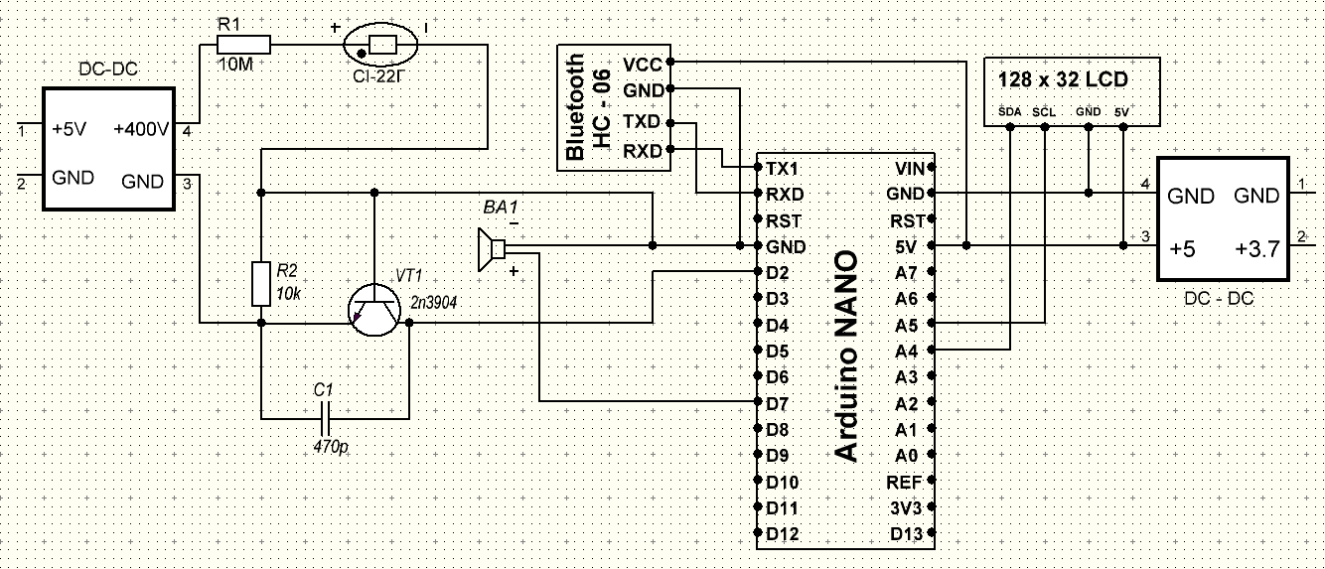
Рисунок 2.7 – Принципова електрична схема індикаторного блоку
В ланцюг аноду лічильника СІ-22Г включений навантажуючий резистор R1 на 10 МОм.
В ланцюг катоду лічильника включений резистор R2, який ділить напругу і з нього знімаються інвертовані вихідні імпульси, які потім транзистором VT1 і конденсатором С1 приводяться до логічного рівня 5В, для подальшого рахунку за допомогою Arduino Nano.
Номінальне значення резистору R2 визначалося експериментальним шляхом. Спочатку було обрано номіналом для R2 значення 50 кОм. При запуску цієї схеми зі зняттям даних за допомогою осцилографу з колектору транзистора 2n3904 були отримані такі дані: транзистор повністю відкривався на напрузі 2В з перешкодами і поодинокими стрибками до 4В. Наступним номіналом було обрано 20 кОм - поодинокі стрибки мінімізувалися, повне відкриття залишилося, але вже на 4В. Останнім номіналом було обрано 10 кОм – інвертовані вихідні імпульси були видимі на осцилограмі і їх логічний рівень був до 5В.
Подальші складові електричної схеми індикаторного блоку являються окремими блоками, що підключаються згідно схемі.

2.3 Розробка 3D моделі корпусу

Середовищем для розробки 3D моделі корпусу приладу для вимірювання радіації було обрано програму AutoCAD.
Це програмне середовище включає в себе інструменти роботи з довільними формами, що дозволяє створювати і аналізувати складні тривимірні об'єкти. Їх формування і зміна здійснюються простим перетягуванням поверхонь, граней і вершин. Тривимірний друк є важливою переваю цієї програми. Можна створювати фізичні макети проектів через спеціалізовані служби 3D-друку або персональний 3D-принтер. Інструменти спрощеної тривимірної навігації: «видовий куб» дозволяє перемикатися між стандартними та ізометричними видами - як попередньо заданими, так і з обраної користувачем точки. Функція «штурвал» об'єднує в одному інтерфейсі кілька різних інструментів навігації та надає швидкий доступ до команд обертання по орбіті, панорамування, центрування і масштабування. Ці переваги виокремлюють програмне середовище для 3D моделювання AutoCAD серед інших, схожих по функціоналу, програм [31,32].
Провівши виміри всіх складових блоків розробленої схеми було спроектовано 3D модель корпусу приладу для вимірювання радіації, що складається з нижнього і верхнього блоку.
Всі деталі корпусу були спроектовані як 3D моделі для подальшої можливості роздрукування на 3D-принтері. В них було передбачено ряд ключових особливостей для зручного монтажу модулів, перепрошивки мікроконтролеру, можливого у майбутньому вдосконалення і можливість доступу до внутрішніх складових у разі поломки.
На рисунку 2.8 і 2.9 зображені 3D моделі нижнього блоку корпусу і верхнього відповідно.
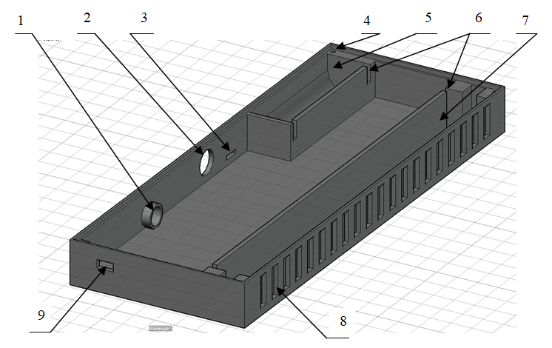
Рисунок 2.8 - 3D модель нижнього блоку корпусу
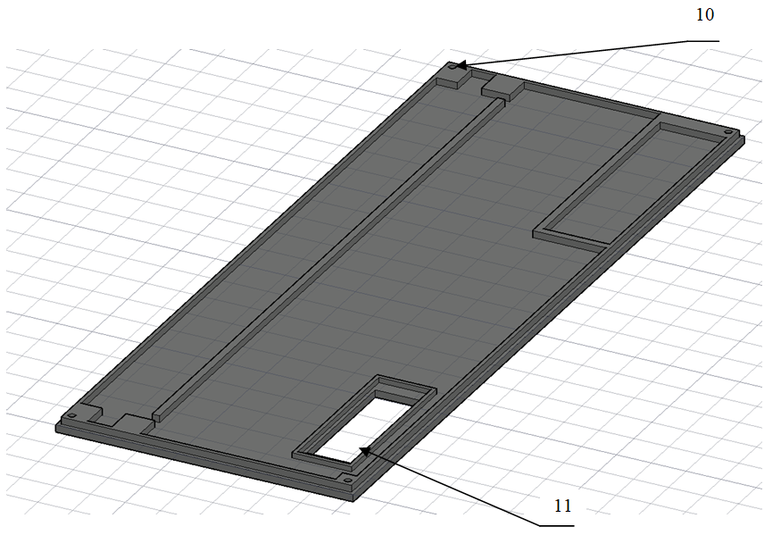
Рисунок 2.9 - 3D модель верхнього блоку корпусу
3D модель нижнього блоку корпусу (Рис.2.8):
1 – Посадочне місце під п’єзопищалку з генератором;
2 – Роз’єм для монтажу двохконтактної кнопки on/off;
3 – Роз’єм для зарядки microUSB;
4 – Отвори під гвинти для приєднання верхнього блоку корпусу;
5 – Посадочне місце під акумуляторну батарею 18650;
6 – Заглиблення під дроти для взаємного поєднання блоків приладу;
7 – Посадочне місце під лічильник Гейгера-Мюллера СІ-22Г;
8 – Роз’єми для безперешкодного доступу заряджених частинок;
9 – Роз’єм miniUSB для перепрошивки мікроконтроллеру.
3D модель верхнього блоку корпусу (Рис.2.9):
10 – Отвори під гвинти для приєднання нижнього блоку корпусу;
11 – Посадочне місце під LCD дисплей.

2.4 Розробка алгоритму роботи блоку індикації

У якості середовища для розробки алгоритму роботи та програмного забезпечення для мікроконтролеру Arduino Nano було використано Arduino IDE.
Arduino IDE - програмне забезпечення для користувачів операційної системи Windows, що дозволяє писати свої програми (скетчі) для платформи Arduino. Ця програма має ряд наступних переваг: доступність; зручний для використання і розуміння інтерфейс; програма сумісна з усіма версіями операційних систем Windows; наявність необхідних для роботи інструментів; кілька варіантів мов програмування; вбудований набір прикладів програм; функції збереження, експорту, перевірки, пошуку та заміни скетчів [33].
Інвертовані вихідні імпульси з логічним рівнем до 5В зчитані мікроконтролером з лічильника Гейгера-Мюллера повинні систематизовано виводитись в блоці індикації, тому було розроблено алгоритм роботи блоку індикації.
На рисунку 2.10 зображена блок-схема алгоритму роботи блоку індикації.
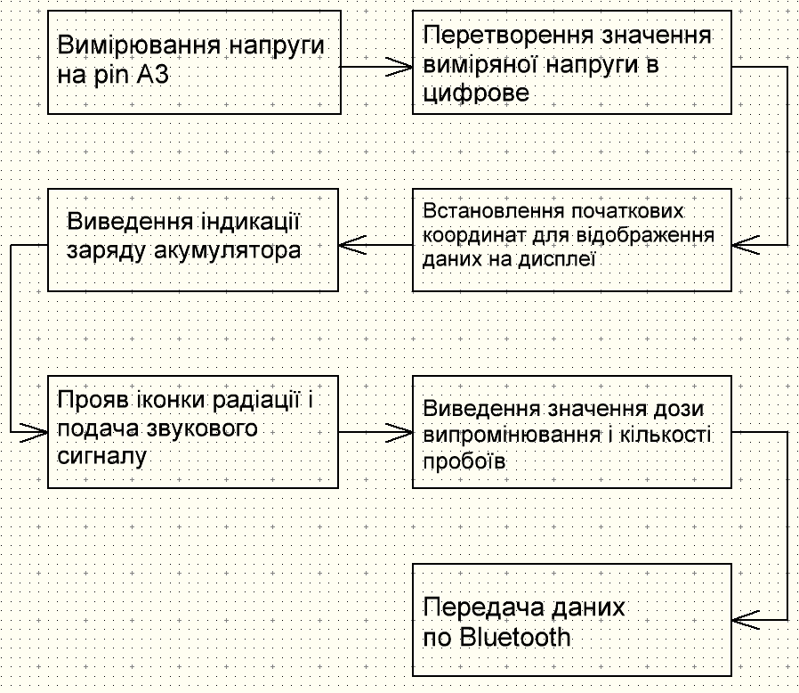
Рисунок 2.10 – Блок-схема алгоритму роботи блоку індикації
Після зняття аналогових значень напруги з pin A3 та перетворення виміряної напруги у цифрові значення задаються початкові координати розміщення іконки індикації заряду акумулятора, іконки радіації, значення дози випромінювання та кількості пробоїв у лічильнику. Після цього визначається рівень заряду акумулятора і виводиться на дисплей графічна іконка індикації заряду. Наступним кроком є подача звукового сигналу через п’єзопищалку з генератором відповідно до пробоїв у лічильнику і виведення графічної іконки радіації. Після цього виводиться значення дози випромінювання в одиницях вимірювання мкР/год і кількість пробоїв у лічильнику. Останнім кроком є передача даних, а саме дози випромінювання, по мережі Bluetooth у разі підключення і синхронізації з іншим пристроєм. Всі перераховані процеси відбуваються миттєво і циклічно повторюються до вимкнення системи.

2.5 Технічні характеристики приладу

На основі розробленої структурної та електричної схеми приладу для вимірювання гамма-випромінювання був зконструйований робочий макет, що має основні технічні характеристики наведені у таблиці 2.1.
Таблиця 2.1 – Основні технічні характеристики приладу
Параметр | Характеристика
Реєстроване випромінювання | Жорстке β- і γ-випромінювання
Звукова індикація | П՚єзопищалка з генератором
Візуальна індикація | OLED LCD дисплей SSD1306
Інтерфейс підключення для зарядки | MicroUSB
Представлення результатів | Цифрові
Інтерфейс підключення до інших носіїв | Bluetooth
Процесор системи | Arduino Nano ATmega 328P
На рисунку 2.11 представлений робочий макет приладу для вимірювання гамма-випромінювання.
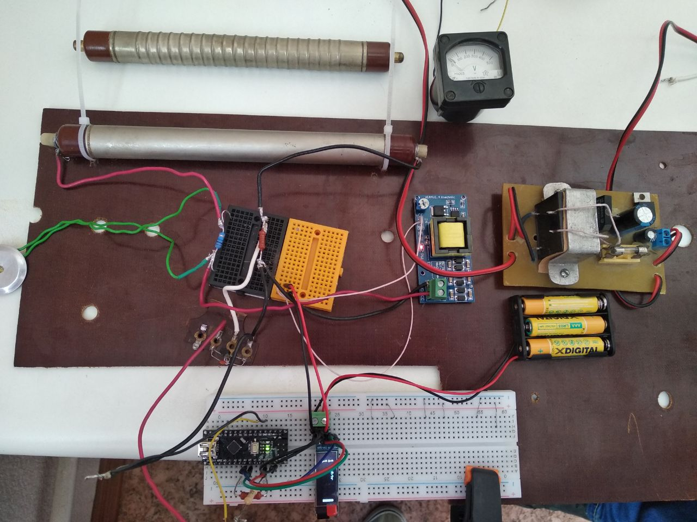
Рисунок 2.11 – Робочий макет приладу для вимірювання гамма-випромінювання
Програмний код, розроблений для коректної роботи алгоритму, представлено у додатку А.

Висновок до розділу 2

Було проаналізовано наукові джерела на рахунок варіантів реалізації і схемних рішень приладів для вимірювання радіації. На їх основі було розроблено і описано структурну і принципову електричну схему індикаторного блоку на базі апаратно-обчислювальної платформи Arduino з використанням лічильника Гейгера-Мюллера СІ-22Г.
Спроектовано 3D модель корпусу приладу в програмному середовищі AutoCAD. Реалізовано алгоритм роботи блоку індикації, програмний код для його роботи та спроектовано робочий макет приладу.

РОЗДІЛ 3
ОХОРОНА ПРАЦІ

Дипломна робота виконувалась на базі інституту електрозварювання імені Євгена Патона НАН України.
За мету було поставлено розробити та спроектувати прилад для вимірювання радіації, а саме індикаторний блок, який може вловлювати та фіксувати жорстке бета- і гамма-випромінювання та виводити дані на ряд блоків індикації.
Даний розділ дипломного проекту виконуватиметься за планом №2, оскільки в ньому відбувається проектування розробленого блоку індикації приладу для вимірювання гамма-випромінювання.

3.1 Загальна характеристика умов праці у складальному цеху

План приміщення, специфікація технологічного обладнання та оснащення складального цеху наведені у таблиці 3.1.
Таблиця 3.1 – План приміщення, специфікація технологічного обладнання та оснащення складального цеху
№ | Найменування | Основні характеристики | Кількість | Позиція на рис.
Приміщення
1 | Параметри приміщення | 6000*4000*2800; S=24 м²; V=96 м³ |  | -
2 | Кількість працюючих | Старший науковий співробітник, молодший науковий співробітник, інженер-конструктор, лаборант | 4 | -
3 | Природне освітлення | Вікно поворотно-відкидне Veko B300 1500*1200 мм | 2 | -
4 | Штучне освітлення | Настільна світлодіодна лампа Magnum NL011 | 4 | 5
Продовження таблиці 3.1
Обладнання і оснащення
5 | Паяльна станція BAKU BK878L | - Розміри 420×180×200 мм;  - Потужність паяльник 50 Вт, фен 300 Вт;  - Напруга 220В, 50 Гц;  - Температура 100…450⁰С. | 1 | 1
6 | Клейовий пістолет Rapid EG 212 | - Розміри 208×47×295 мм;  - Потужність 20 Вт; | 2 | 2
7 | Напівавтоматична установка мікрозварювання JFP WB-200 | - Розміри - 580×510×490 мм;  - Потужність 400 Вт;  - Напруга 220В, 50 Гц;  - Температура 140…650⁰С. | 1 | 3
8 | Шуруповерт акумуляторний DWT ABS-12 ВLi-2 BMC | - Розміри - 210 х 190 x 70 мм;  - Потужність 400 Вт;  - Напруга 12 В, 50 Гц; | 1 | 4
9 | Витяжка Bosh DW64 | - Розміри - 1000×800×200;  - Матеріал – нержавіюча сталь. | 1 | 6
10 | Стіл Ikea B12 | - Розміри - 1200×600×750 мм;  - Матеріал – дерево. | 4 | 7
11 | Крісло офісне Atlant PL Tilt | - Розміри - 600×600×1200мм; | 4 | 8
12 | Шафа Ikea Bostrak | - Розміри - 900×2000×550мм;  - Матеріал – дерево. | 1 | 9
13 | Шафа для зберігання ручного інструменту Curver 07752 | - Розміри - 600×2000×350мм;  - Матеріал – оцинкована сталь. | 1 | 10
14 | Вогнегасник ВП-10 | Розміри - 300х300х500мм | 1 | 11
15 | Відро для сміття 18,5 л | Розміри - 290х440х235 мм | 1 | 12
На рис. 3.1. зображена схема складального цеху.
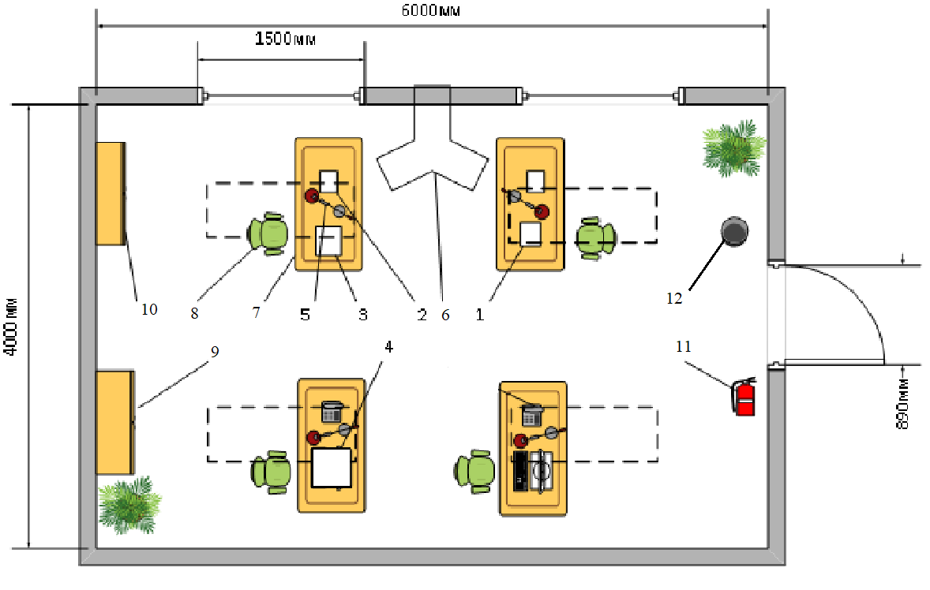
Рисунок 3.1 – План складального цеху

3.2 Відповідність вимогам об’єму і площі на одного працівника та розташування технологічного обладнання

В таблиці 3.2 наведені реальні та нормативні характеристики приміщення і розміщення технологічного обладнання.
Таблиця 3.2 – Реальні та нормативні характеристики
№ | Параметр приміщення | Реальне значення | Нормативні значення
1 | Площа на 1 працюючого | 4,17 м² | 4,5 м²
2. | Об’єм на 1 працюючого | 22,6 м³ | 15 м³
Порівнявши фактичні та нормативні параметри складального цеху, можна зробити висновок, що корисна площа на 1 працівника не відповідає нормативним значенням. У таблиці 3.3 представлені заходи для відповідності нормам.
Таблиця 3.3 – Заходи для відповідності нормативам
Заходи | Реалізація
Організаційні | Збільшити норму корисної площі на одного працівника на 1 м²

3.3 Оцінка небезпечних і шкідливих виробничих факторів

Під час роботи працівники складального цеху будуть зіштовхуватися з різноманітними шкідливими факторами, внаслідок чого буде зменшуватися продуктивність. Небезпечні та шкідливі фактори наведені в таблиці 3.4.
Таблиця 3.4 – Основні небезпечні та шкідливі фактори
№ п/п | Фізичні | Хімічні
1 | Нагріті поверхні | Випари каніфолю
2 | Електронебезпека | Спирт метиловий

Продовження таблиці 3.4
3 | Пожежна небезпека | Припої олов'яно-свинцеві з кадмієм
4 | - | Термоклей

3.3.1 Нагріті поверхні

В таблиці 3.5 наведені основні джерела небезпеки при контакті з нагрітими поверхнями.
Таблиця 3.5 – Основні джерела небезпеки
№ | Найменування обладнання | Джерело небезпеки | Причини небезпеки | Наслідки небезпеки
1 | Паяльна станція BAKU BK878L | Поверхня жала паяльника | Доступ до нагрітих поверхонь (людський і технологічний фактор) | Опіки живих тканин, стресовий стан працюючого, виникнення пожежі
2 | Клейовий пістолет Rapid EG 212 | Термоклей | Доступ до нагрітого матеріалу (людський фактор) | Опіки живих тканин, стресовий стан працюючого
3 | Напівавтоматична установка мікрозварювання JFP WB-200 | Поверхня зварювального жала, робочий столик для зварювання | Доступ до нагрітих поверхонь (людський і технологічний фактор) | Опіки живих тканин, стресовий стан працюючого, виникнення пожежі
В таблиці 3.6 наведені реальні та нормативні фактори небезпеки при контакті з нагрітими поверхнями.
Таблиця 3.6 – Реальні та нормативні фактори небезпеки
№ | Фактор небезпеки | Реальне значення | Нормативні значення
1 | Температура жала паяльника | 260 ⁰С | 55 ⁰С – опік
2 | Температура нагрітого термоклею | 150 ⁰С | 51 ⁰С – опік
3 | Температура зварювального жала | 320 ⁰С | 55 ⁰С – опік
4 | Температура столику для зварювання | 75 ⁰С | 55 ⁰С – опік
В таблиці 3.7 наведені заходи з забезпечення охорони праці при контакті з нагрітими поверхнями.
Таблиця 3.7 - Заходи з забезпечення охорони праці
№ | Група номенклатур-них заходів з ОП | Вид заходу | Критерій вибору
1 | Технічні заходи | Індикатор температури на корпусі паяльної станції та установки для зварювання | Індикація температури
1 | Технічні заходи | Матеріал, з якого зроблені корпус та ручки управління, є теплоізолюючим та вогнетривким | Теплоізоляція
1 | Технічні заходи | Регулятори нагріву технологічного обладнання (автоматичні та ручні) | Регуляція температури
2. | Організаційні заходи | Проведення інструктажу | Навчання з питань безпеки при експлуатації обладнання
2. | Організаційні заходи | Профілактичне технічне обслуговування | Точність роботи
3. | Режимні | Не передбачені
4. | Експлуатаційні | Повірка засобів вимірювання | Достовірність інформації
5. | ЗІЗ | Захисні окуляри, халати, пов’язки для лиця, рукавички | Індивідуальний захист
Робочі місця організовані без порушень нормативних норм.

3.3.2 Хімічні джерела небезпечних і шкідливих виробничих факторів

В таблиці 3.8 наведені основні хімічні джерела небезпеки, які створюються в процесі конструювання приладу.
Таблиця 3.8 - Основні хімічні джерела небезпеки
№ | Найменування обладнання | Джерело небезпеки | Причини небезпеки | Наслідки небезпеки
1 | Паяльна станція BAKU BK878L | Олов’яно-свинцеві припої | Випари свинцю, випари кадмію  (технологічний фактор) | Кумулятивна дія, ураження дихальної та нервової системи
1 | Паяльна станція BAKU BK878L | Каніфоль | Випари каніфолю  (технологічний фактор) | Подразнююча дія на слизову оболонку носа, наркотична дія
Продовження таблиці 3.8
2 | Клейовий пістолет Rapid EG 212 | Термоклей | Випари термоклею  (технологічний фактор) | Ураження дихальної та нервової системи,  подразнююча дія на слизову оболонку носа
В таблиці 3.9 наведені заходи з забезпечення охорони праці при контакті з хімічними джерелами небезпеки.
Таблиця 3.9 - Заходи з забезпечення охорони праці
№ | Група номенклатур-них заходів з ОП | Вид заходу | Критерій вибору
1 | Технічні заходи | Двохсекційна витяжка Bosh DW64 над робочим місцем, збільшення швидкості всмоктування повітря до 1.0 м /с | Зменшення концентрації випарів
1 | Технічні заходи | Підтримка робочого місця в зразковому порядку та чистоті | Виключення можливості накопичення пилу
2 | Організаційні заходи | Проведення інструктажів | Навчання з питань безпеки при експлуатації обладнання
2 | Організаційні заходи | Щоденне вологе прибирання підлоги та сухе прибирання столів, щоденне провітрювання кімнати | Зменшення концентрації шкідливих речовин
3 | Режимні | Не передбачені
4 | Експлуатаційні | Повірка засобів вимірювання | Достовірність інформації
5 | ЗІЗ | Фільтрувальна маска, рукавички | Індивідуальний захист

3.3.3 Електробезпека

В таблиці 3.10 наведені основні джерела електронебезпеки, які створюються в технологічному процесі конструювання приладу.
Таблиця 3.10 – Основні джерела електронебезпеки
№ | Найменування обладнання | Джерело небезпеки | Причини небезпеки | Наслідки небезпеки
1 | Паяльна станція BAKU BK878L | Поверхня жала паяльника | Пробій струму до жала (технологічний фактор) | Ураження струмом, порушення серцевої діяльності та дихання
Продовження таблиці 3.10
 |  | Міжблокові кабелі та мережевий кабель | Пошкодження ізоляції (людський та технологічний фактор)
2 | Клейовий пістолет Rapid EG 212 | Мережевий кабель | Пошкодження ізоляції (людський та технологічний фактор) | Ураження струмом, порушення серцевої діяльності та дихання
3 | Напівавтоматична установка мікрозварювання JFP WB-200 | Поверхня мікрозварювальних жал, робочий столик для зварювання | Пробій струму до жала (технологічний фактор) | Ураження струмом, порушення серцевої діяльності та дихання
3 | Напівавтоматична установка мікрозварювання JFP WB-200 | Мережевий кабель | Пошкодження ізоляції (людський та технологічний фактор) | Ураження струмом, порушення серцевої діяльності та дихання
В таблиці 3.11 наведені реальні та нормативні фактори джерел електронебезпеки, які створюються під час конструювання приладу.
Таблиця 3.11 - Реальні та нормативні фактори небезпеки
№ | Фактор небезпеки | Реальне значення | Нормативні значення
1 | Постійний струм на поверхні жала паяльника | 800 мА | 300 мА постійного струму – збій в роботі серцевого м’язу
2 | Постійний струм у міжблокових кабелях | 850 мА | 300 мА постійного струму – збій в роботі серцевого м’язу
3 | Постійний струм на поверхні робочого столику для мікрозварювання, на поверхні мікрозварювальних жал | 1.2 А | 300 мА постійного струму – збій в роботі серцевого м’язу
4 | Змінний струм в мережевих кабелях | 16 А | 60 мА змінного струму - збій в роботі серцевого м’язу
В таблиці 3.12 наведені заходи з забезпечення охорони праці при контакті з джерелами електронебезпеки.
Таблиця 3.12 - Заходи з забезпечення охорони праці
№ | Група номенклатур-них заходів з ОП | Вид заходу | Критерій вибору
1 | Технічні заходи | Захисні кожухи, заземлення та використання плавких запобіжників(ПН-2) | Електроізоляція
1 | Технічні заходи | Своєчасна заміна деталей техніки, що вийшли з ладу чи пошкоджені | Контроль працездатності приладів
1 | Технічні заходи | Ізоляція підлоги лінолеумом | Електроізоляція
Продовження таблиці 3.12
2 | Організаційні заходи | Інструктаж з питань електробезпеки | Навчання з питань безпеки при експлуатації обладнання
2 | Організаційні заходи | Перевірка електричних апаратів за допомогою мегомметра не менше одного разу на рік | Контроль показників стрибків струму
3 | Режимні | Не передбачені
4 | Експлуатаційні | Повірка засобів вимірювання | Достовірність інформації
5 | ЗІЗ | Спеціальне взуття та медичні рукавички | Індивідуальний захист
Заходи та засоби запобігання ураження електричним струмом відповідають встановленим нормам.

3.3.4 Пожежна безпека

В таблиці 3.13 представлені основні джерела пожежної небезпеки, які створюються в технологічному процесі конструювання приладу.
Таблиця 3.13– Основні джерела пожежної небезпеки
№ | Найменування обладнання | Джерело небезпеки | Причини небезпеки | Наслідки небезпеки
1 | Паяльна станція BAKU BK878L | Поверхня жала паяльника | Розігріте жало паяльника (людський фактор) | Виникнення пожежі
1 | Паяльна станція BAKU BK878L | Олов’яно-свинцеві припої | Розігріті матеріали для пайки (людський фактор) | Виникнення пожежі
1 | Паяльна станція BAKU BK878L | Мережеві кабелі | Пошкоджена ізоляція, коротке замикання (людський і технологічний фактор) | Виникнення пожежі
1 | Паяльна станція BAKU BK878L | Внутрішні струмоведучі елементи | Перенавантаження струмоведучих елементів, коротке замикання (людський і технологічний фактор) | Виникнення пожежі
2 | Клейовий пістолет Rapid EG 212 | Термоклей | Висока температура термоклею (людський і технологічний фактор) | Виникнення пожежі

Продовження таблиці 3.13
3 | Напівавтоматична установка мікрозварювання JFP WB-200 | Поверхня мікрозварювальних жал, робочий столик для зварювання | Висока температура робочого столику і жал | Виникнення пожежі
В таблиці 3.14 наведена характеристика приміщення на наявність горючих матеріалів.
Таблиця 3.14– Характеристика приміщення
Класи та підкласи можливих пожеж | Клас А (А1) | Горіння твердих речовин, що супроводжується тлінням
Класи та підкласи можливих пожеж | Клас Е | Горіння електроустановок під напругою
Класи та підкласи можливих пожеж | Клас В (В2) | Горіння рідких речовин, що не розчиняються у воді
Групи горючості матеріалів і речовин, які присутні у даному приміщенні | Негорючі (неспалимі) та горючі (спалимі).  Речовини, які здатні до самозагоряння у даному приміщенні відсутні.
Категорія пожежної небезпеки приміщення | Категорія В, зона класу ІІ-ІІІ | Простір поза приміщенням, у якому знаходяться горючі рідини, пожежонебезпечний пил та волокна, або тверді горючі речовини і матеріали.
В таблиці 3.14 наведені заходи з забезпечення охорони праці при контакті з джерелами пожежної небезпеки.
Таблиця 3.14 - Заходи з забезпечення охорони праці
№ | Група номенклатур-них заходів з ОП | Вид заходу | Критерій вибору
1 | Технічні заходи | Поглинаючий екран з теплоізоляційної глини товщиною 24 мм на робочому столі | Теплоізоляція
1 | Технічні заходи | Обладнання найбільш стійке до пошкоджень | Низька горючість матеріалів
1 | Технічні заходи | Автоматичні засоби гасіння пожеж та сигналізації, що забезпечують сповіщання про початок пожежі | Індикація виникнення пожежі
1 | Технічні заходи | Використання вогнегасника ВП-10 | Спосіб гасіння пожежі
2 | Організаційні заходи | Плановий інструктаж з техніки безпеки та евакуації | Навчання з питань пожежної безпеки при експлуатації обладнання та евакуації
2 | Організаційні заходи | Плановий огляд усього обладнання, вчасне виявлення і усування несправності | Контроль обладнання
3 | Режимні | Не передбачені
Продовження таблиці 3.14
4 | Експлуатаційні | Повірка засобів вимірювання | Достовірність інформації
5 | ЗІЗ | Протигази, респіратори та маски, ізолюючі саморятівники | Індивідуальний захист
Шляхи евакуації людей при пожежі для даного приміщення відповідають встановленим нормам.

Висновок до розділу 3

Проаналізувавши умови праці в складальному цеху, було з’ясовано, що площа на одного працюючого не відповідає нормам, робочі місця організовані правильно.
В приміщені присутня велика кількість хімічних шкідливих та небезпечних факторів, нагрітих поверхонь, які створюють небезпеку для працюючих.
Приміщення складального цеху відповідає вимогам електробезпеки та пожежної безпеки, проте можливість ураження струмом та виникнення пожежі не виключаються, тому були описані заходи попередження пожежі та контакту з джерелами електронебезпеки.

ВИСНОВКИ

Розглянуто існуючі варіанти реалізації приладів для вимірювання радіації, визначено їх недоліки, виходячи з яких і була поставлена мета роботи.
На основі проаналізованої літератури було обрано детектор іонізуючого випромінювання за допомогою якого можна підраховувати кількість іонізуючих частинок, а саме лічильник Гейгера-Мюллера СІ-22Г.
Розроблено структурну і принципову електричну схему індикаторного блоку приладу для вимірювання гамма-випромінювання на базі апаратно-обчислювальної платформи Arduino Nano.
Був проведений аналітичний і практичний пошук елементної бази для конструювання робочого макету. Розроблено алгоритм роботи приладу та програмний код для його коректної роботи.
Спроектований 3D корпус приладу у програмному середовищі AutoCAD.
Створений робочий макет приладу для вимірювання гамма-випромінювання.

СПИСОК ВИКОРИСТАНИХ ДЖЕРЕЛ

1. Бердоносов С. С. ИОНИЗИРУЮЩЕЕ ИЗЛУЧЕНИЕ И ОКРУЖАЮЩАЯ СРЕДА / С. С. Бердоносов, Ю. А. Сапожников. // СОРОСОВСКИЙ ОБРАЗОВАТЕЛЬНЫЙ ЖУРНАЛ. – 2014. – №2. – С. 40–46.
2. Сапожников Ю. А., Алиев Р.А., Калмыков С.Н. Радиоактивность окружающей среды: теория и практика / Лаборатория знаний. 2015. –289 с.
3. Башилов Н. И. Естественные источники ионизирующего излучения / Н. И. Башилов. // МОЛОДОЙ УЧЁНЫЙ. – 2018. – №24. – С. 277–284.
4. Семенов С. В. Ионизирующие излучения в нашей жизни / С. В. Семенов. // ЭНЕРГОБЕЗОПАСНОСТЬ И ОХРАНА ТРУДА. – 2015. – №2. – С. 3–10.
5. Галеева Г. З. Воздействие ионизирующего излучения на человека и орган зрения / Г. З. Галеева, С. А. Рыжкин, С. Ю. Сергеева. // ПРАКТИЧЕСКАЯ МЕДИЦИНА. – 2016. – №99. – С. 37–41.
6. Данилов П. В. Использование ионизирующих излучений в промышленности, медицине и других областях / П. В. Данилов. // Молодой учёный Международный научный журнал. – 2016. – №23. – С. 40–43.
7. Виды ионизирующего излучения и основные понятия дозиметрии [Електронний ресурс] // Энергетика: история, настоящее и будущее – Режим доступу до ресурсу: http://energetika.in.ua/ru/books/book-5/part-3/section-3/3-2/3-2-5. (дата звернення 06.06.2019).
8. Давыдов А. В. Исследование по физике гамма-лучей / А. В. Давыдов. – Москва: ФИЗМАТЛИТ, 2013. – 187 с.
9. КРАТКАЯ ХАРАКТЕРИСТИКА ИОНИЗИРУЮЩИХ ИЗЛУЧЕНИЙ [Електронний ресурс] // Студопедия – Режим доступу до ресурсу: https://studopedia.su/1_5398_kratkaya-harakteristika-ioniziruyushchih-izlucheniy.html. (дата звернення 06.06.2019).
10. Флакус Ф. Н. Регистрация и измерение ионизирующих излучений — краткий экскурс в историю / Ф. Н. Флакус. // БЮЛЛЕТЕНЬ МАГАТЭ. – 2013. – №4. – С. 36–42.
11. Григорьев А. И. Регистрация ионизирующих излучений / А. И. Григорьев. // Методические указания к самостоятельной работе. – 2017. – №6. – С. 2–8.
12. Асаенок И. С. РАДИАЦИОННАЯ БЕЗОПАСНОСТЬ / И. С. Асаенок, А. И. Навоша. – Минск: Бестпринт, 2014. – 106 с.
13. Бекман И. Н. ИЗМЕРЕНИЕ ИОНИЗИРУЮЩИХ ИЗЛУЧЕНИЙ [Електронний ресурс] / И. Н. Бекман // Московский государственный университет им. М.В.Ломоносова – Режим доступу до ресурсу: http://profbeckman.narod.ru/radiometr.htm. (дата звернення 06.06.2019).
14. Физические принципы детектирования элементарных частиц [Електронний ресурс] // Elementy. – Режим доступу до ресурсу: https://elementy.ru/LHC/HEP/study/detecting. (дата звернення 15.05.2019).
15. Бараночников М. Л. Приемники и детекторы излучений / М. Л. Бараночников. – Москва, 2017. – 183 с.
16. Муминов Р. А. Детекторы рентгеновского и гамма излучения на основе Al-nGe -pSi-Au структуры / Р. А. Муминов, С. А. Раджапов, Б. С. Раджапов. – 2017. – С. 27–28.
17. Тирак, Л. Г. Сахнюк ; відп. за вип.: В. П. Ярощук. – Рівне : Волин. обереги, 2012. – 32 с.
18. Бекман И. Н. РАДИОАКТИВНОСТЬ И РАДИАЦИЯ Том 1: Учебное пособие / И. Н. Бекман, О. А. Полонская-Буслаева. – Москва: ОнтоПринт, 2014. – 398 с.
19. Amsler C. Particle detectors / C. Amsler. // Physics Letters. – 2012. – №28. – С. 9–23.
20. Evolution of Ionizing Radiation Research – Japan: National Institute of Radiological Sciences, 2015. – C. 135 - 159.
21. Толбанов О. П. ДЕТЕКТОРЫ ИОНИЗИРУЮЩИХ ИЗЛУЧЕНИЙ НА ОСНОВЕ КОМПЕНСИРОВАННОГО АРСЕНИДА ГАЛЛИЯ / О. П. Толбанов. – 2011. – №621. – С. 155–163.
22. Счётчик Гейгера - Мюллера [Електронний ресурс] // Сорбполимер. – Режим доступу до ресурсу: https://sorbpolimer.com.ua/schjotchik_gejgera_-_mjullera. (дата звернення 15.05.2019).
23. Лічильник СІ-22Г [Електронний ресурс] // ТОВ НВФ "Стандарт-М". – Режим доступу до ресурсу: http://standart-m.com.ua/izmeritelnye-pribory/schetchiki/schetchik-si-22g/?mova=uk. (дата звернення 15.05.2019).
24. Джереми Блум. Джереми Блум Изучаем Arduino- инструменты и методы технического волшебства / Джереми Блум. – Санкт-Петербург: БХВ-Петербург, 2015. – 334 с.
25. Плата Arduino Nano v 3.0 : распиновка, схемы, драйвера [Електронний ресурс] // ArduinoMaster.– Режим доступу до ресурсу: https://arduinomaster.ru/platy-arduino/plata-arduino-nano/. (дата звернення 16.05.2019).
26. OLED дисплей 0.91" I2C 128x32 [Електронний ресурс] // Arduino.ua. – Режим доступу до ресурсу: https://arduino.ua/prod1795-oled-displei-modyl-0-91-i2c-128x32-belii. (дата звернення 16.05.2019).
27. PRODUCT SPOTLIGHT: PIEZO AND MAGNETIC BUZZERS [Електронний ресурс] // Режим доступу до ресурсу: https://www.cui.com/product-spotlight/piezo-and-magnetic-buzzers. (дата звернення 16.05.2019).
28. Рюмик С. М., 1000 и одна микроконтроллерная схема. Вып. 2 / С. М. Рюмик. — М.:ЛР Додэка-ХХ1, 2011. — 400 с.
29. HC-06-Slave+Board Блютуз последовательный Slave порт. // IMRAD. – 2014. – №12. – С. 1–2.
30. SPlan — программа для черчения электронных схем [Електронний ресурс] // cxem.net – Режим доступу до ресурсу: http://cxem.net/software/splan.php. (дата звернення 16.05.2019).
31. Полещук Н. Самоучитель AutoCAD 2016 / Николай Полещук. – Санкт-Петербург: БХВ-Петербург, 2016. – 464 с.
32. Габидулин В. М. Трехмерное моделирование в AutoCAD 2016 / Вилен Михайлович Габидулин. – Москва: ДМК-Пресс, 2016. – 270 с.
33. Белов А. В. Программирование ARDUINO. Создаем практические устройства / А. В. Белов. – Москва: Наука И Техника, 2018. – 272 с.

ДОДАТОК А

Лістинг коду.
#include <Bounce2.h>

#include <SPI.h>
#include <Wire.h>
#include <Adafruit_GFX.h>
#include <Adafruit_SSD1306.h>

#define OLED_RESET 4
Adafruit_SSD1306 display(OLED_RESET);

#define NUMFLAKES 10
#define XPOS 0
#define YPOS 1
#define DELTAY 2
//////////////////////////////////////////////////////////////////////////////
unsigned long previousMillis = 0;
unsigned long previousMillis1 = 0;
const long interval = 40000;
const long interval1 = 500;

static const unsigned char PROGMEM lcd_bmp[] =
{ 0x00, 0x00, 0x00, 0x00, 0x00, 0x00, 0x00, 0x00, 0x00, 0x00, 0x00, 0x00, 0x00, 0x00, 0x00, 0x00,
0x00, 0x00, 0x00, 0x00, 0x00, 0x00, 0x00, 0x00, 0x00, 0x00, 0x00, 0x00, 0x00, 0x7F, 0xE0, 0x00,
0x00, 0x00, 0x00, 0x00, 0x00, 0x00, 0x00, 0x00, 0x00, 0x00, 0x00, 0x00, 0x01, 0x80, 0x1C, 0x00,
0x00, 0x00, 0x00, 0x00, 0x00, 0x00, 0x00, 0x00, 0x00, 0x00, 0x00, 0x00, 0x07, 0x00, 0x0E, 0x00,
0x00, 0x00, 0x00, 0x00, 0x00, 0x00, 0x00, 0x00, 0x00, 0x00, 0x00, 0x00, 0x0F, 0x80, 0x1F, 0x00,
0x00, 0x00, 0x00, 0x00, 0x00, 0x00, 0x00, 0x00, 0x00, 0x00, 0x00, 0x00, 0x1F, 0x80, 0x1F, 0x80,
0x00, 0x00, 0x00, 0x00, 0x00, 0x00, 0x00, 0x00, 0x00, 0x00, 0x00, 0x00, 0x3F, 0x80, 0x1F, 0xC0,
0x00, 0x00, 0x00, 0x00, 0x00, 0x00, 0x00, 0x00, 0x00, 0x00, 0x00, 0x00, 0x7F, 0xC0, 0x3F, 0xE0,
0x00, 0x00, 0x00, 0x00, 0x00, 0x00, 0x00, 0x00, 0x00, 0x00, 0x00, 0x00, 0xFF, 0xC0, 0x3F, 0xF0,
0x00, 0x00, 0x00, 0x00, 0x00, 0x00, 0x00, 0x00, 0x00, 0x00, 0x00, 0x00, 0xFF, 0xC0, 0x3F, 0xF0,
0x00, 0x00, 0x00, 0x00, 0x00, 0x00, 0x00, 0x00, 0x00, 0x00, 0x00, 0x00, 0xFF, 0xE0, 0x7F, 0xF8,
0x00, 0x00, 0x00, 0x00, 0x00, 0x00, 0x00, 0x00, 0x00, 0x00, 0x00, 0x01, 0xFF, 0xE0, 0x7F, 0xF8,
0x00, 0x00, 0x00, 0x00, 0x00, 0x00, 0x00, 0x00, 0x00, 0x00, 0x00, 0x01, 0xFF, 0xFF, 0xFF, 0xF8,
0x00, 0x00, 0x00, 0x00, 0x00, 0x00, 0x00, 0x00, 0x00, 0x00, 0x00, 0x01, 0xFF, 0xF0, 0x7F, 0xF8,
0x00, 0x00, 0x00, 0x00, 0x00, 0x00, 0x00, 0x00, 0x00, 0x00, 0x00, 0x01, 0xFF, 0xE0, 0x7F, 0xF8,
0x00, 0x00, 0x00, 0x00, 0x00, 0x00, 0x00, 0x00, 0x00, 0x00, 0x00, 0x01, 0xFF, 0xC0, 0x3F, 0xF8,
0x00, 0x00, 0x00, 0x00, 0x00, 0x00, 0x00, 0x00, 0x00, 0x00, 0x00, 0x01, 0xF8, 0x00, 0x03, 0xF8,
0x00, 0x00, 0x00, 0x00, 0x00, 0x00, 0x00, 0x00, 0x00, 0x00, 0x00, 0x01, 0x00, 0x20, 0x40, 0x38,
0x00, 0x00, 0x00, 0x00, 0x00, 0x00, 0x00, 0x00, 0x00, 0x00, 0x00, 0x01, 0x00, 0x10, 0x80, 0x08,
0x00, 0x00, 0x00, 0x00, 0x00, 0x00, 0x00, 0x00, 0x00, 0x00, 0x00, 0x01, 0x00, 0x09, 0x00, 0x08,
0x00, 0x00, 0x00, 0x00, 0x00, 0x00, 0x00, 0x00, 0x00, 0x00, 0x00, 0x01, 0x00, 0x0F, 0x00, 0x08,
0x00, 0x00, 0x00, 0x00, 0x00, 0x00, 0x00, 0x00, 0x00, 0x00, 0x00, 0x00, 0x80, 0x1F, 0x80, 0x18,
0x00, 0x00, 0x00, 0x00, 0x00, 0x00, 0x00, 0x00, 0x00, 0x00, 0x00, 0x00, 0x80, 0x3F, 0xC0, 0x10,
0x00, 0x00, 0x00, 0x00, 0x00, 0x00, 0x00, 0x00, 0x00, 0x00, 0x00, 0x00, 0xC0, 0x7F, 0xC0, 0x30,
0x00, 0x00, 0x00, 0x00, 0x00, 0x00, 0x00, 0x00, 0x00, 0x00, 0x00, 0x00, 0x40, 0xFF, 0xE0, 0x20,
0x00, 0x00, 0x00, 0x00, 0x00, 0x00, 0x00, 0x00, 0x00, 0x00, 0x00, 0x00, 0x20, 0xFF, 0xF0, 0x40,
0x00, 0x00, 0x00, 0x00, 0x00, 0x00, 0x00, 0x00, 0x00, 0x00, 0x00, 0x00, 0x11, 0xFF, 0xF8, 0xC0,
0x00, 0x00, 0x00, 0x00, 0x00, 0x00, 0x00, 0x00, 0x00, 0x00, 0x00, 0x00, 0x0F, 0xFF, 0xF9, 0x80,
0x00, 0x00, 0x00, 0x00, 0x00, 0x00, 0x00, 0x00, 0x00, 0x00, 0x00, 0x00, 0x07, 0xFF, 0xFE, 0x00,
0x00, 0x00, 0x00, 0x00, 0x00, 0x00, 0x00, 0x00, 0x00, 0x00, 0x00, 0x00, 0x03, 0xFF, 0xFC, 0x00,
0x00, 0x00, 0x00, 0x00, 0x00, 0x00, 0x00, 0x00, 0x00, 0x00, 0x00, 0x00, 0x00, 0x7F, 0xE0, 0x00,
0x00, 0x00, 0x00, 0x00, 0x00, 0x00, 0x00, 0x00, 0x00, 0x00, 0x00, 0x00, 0x00, 0x00, 0x00, 0x00};

static const unsigned char PROGMEM logo[] =
{ 0x00, 0x00, 0x00, 0x00, 0x00, 0x00, 0x00, 0x00, 0x00, 0x00, 0x00, 0x00, 0x00, 0x00, 0x00, 0x00,
0x00, 0x00, 0x00, 0x00, 0x00, 0x00, 0x00, 0x00, 0x00, 0x00, 0x00, 0x00, 0x00, 0x7F, 0xE0, 0x00,
0x00, 0x00, 0x00, 0x00, 0x00, 0x00, 0x00, 0x00, 0x00, 0x00, 0x00, 0x00, 0x01, 0x80, 0x1C, 0x00,
0x00, 0x00, 0x00, 0x00, 0x00, 0x00, 0x00, 0x00, 0x00, 0x00, 0x00, 0x00, 0x07, 0x00, 0x0E, 0x00,
0x00, 0x00, 0x00, 0x00, 0x00, 0x00, 0x00, 0x00, 0x00, 0x00, 0x00, 0x00, 0x0F, 0x80, 0x1F, 0x00,
0x00, 0x00, 0x00, 0x00, 0x00, 0x00, 0x00, 0x00, 0x00, 0x00, 0x00, 0x00, 0x1F, 0x80, 0x1F, 0x80,
0x00, 0x00, 0x00, 0x00, 0x00, 0x00, 0x00, 0x00, 0x00, 0x00, 0x00, 0x00, 0x3F, 0x80, 0x1F, 0xC0,
0x07, 0x9E, 0x00, 0x00, 0x00, 0x03, 0xFF, 0x00, 0x3F, 0x80, 0x00, 0x00, 0x7F, 0xC0, 0x3F, 0xE0,
0x07, 0x9E, 0x00, 0x00, 0x00, 0x03, 0xFF, 0x00, 0x3F, 0xC0, 0x00, 0x00, 0xFF, 0xC0, 0x3F, 0xF0,
0x07, 0x9E, 0x00, 0x00, 0x00, 0x03, 0xFF, 0x00, 0x3F, 0xE0, 0x00, 0x00, 0xFF, 0xC0, 0x3F, 0xF0,
0x07, 0x9E, 0x00, 0x00, 0x00, 0x03, 0xFF, 0x00, 0x3F, 0xF0, 0x00, 0x00, 0xFF, 0xE0, 0x7F, 0xF8,
0x07, 0x9E, 0x3E, 0x73, 0x9C, 0x00, 0x78, 0x3E, 0x3E, 0xF0, 0xF0, 0x01, 0xFF, 0xE0, 0x7F, 0xF8,
0x07, 0x9E, 0x7F, 0x33, 0x98, 0x00, 0x78, 0x7F, 0x3E, 0xF1, 0xF8, 0x01, 0xFF, 0xFF, 0xFF, 0xF8,
0x07, 0x9E, 0x7F, 0x33, 0xB8, 0x00, 0x78, 0x7F, 0x3E, 0xF3, 0xFC, 0x01, 0xFF, 0xF0, 0x7F, 0xF8,
0x07, 0xFE, 0xE7, 0x33, 0xB8, 0x00, 0x78, 0x73, 0xBE, 0xF3, 0x9C, 0x01, 0xFF, 0xE0, 0x7F, 0xF8,
0x07, 0xFE, 0xE7, 0x3F, 0xF9, 0xF0, 0x78, 0x73, 0xBE, 0xF3, 0x9C, 0x01, 0xFF, 0xC0, 0x3F, 0xF8,
0x07, 0xFE, 0xE7, 0x3F, 0xF9, 0xF0, 0x78, 0x73, 0xBE, 0xF3, 0x9C, 0x01, 0xF8, 0x00, 0x03, 0xF8,
0x07, 0xFE, 0xE7, 0x3F, 0xF8, 0x00, 0x78, 0x73, 0xBE, 0xF3, 0x9C, 0x01, 0x00, 0x20, 0x40, 0x38,
0x07, 0x9E, 0xE7, 0x3F, 0xF0, 0x00, 0x78, 0x73, 0xBE, 0xF3, 0x9C, 0x01, 0x00, 0x10, 0x80, 0x08,
0x07, 0x9E, 0xE7, 0x1F, 0xF0, 0x00, 0x78, 0x73, 0xBE, 0xF3, 0x9C, 0x01, 0x00, 0x09, 0x00, 0x08,
0x07, 0x9E, 0xE7, 0x1E, 0xF0, 0x00, 0x78, 0x73, 0xBF, 0xF3, 0x9C, 0x01, 0x00, 0x0F, 0x00, 0x08,
0x07, 0x9E, 0xE7, 0x1E, 0xF0, 0x00, 0x78, 0x73, 0xBF, 0xF3, 0x9C, 0x00, 0x80, 0x1F, 0x80, 0x18,
0x07, 0x9E, 0x7F, 0x1E, 0xF0, 0x00, 0x78, 0x7F, 0x3F, 0xE3, 0xFC, 0x00, 0x80, 0x3F, 0xC0, 0x10,
0x07, 0x9E, 0x7E, 0x1E, 0xF0, 0x00, 0x78, 0x3F, 0x3F, 0xC1, 0xF8, 0x00, 0xC0, 0x7F, 0xC0, 0x30,
0x07, 0x9E, 0x1C, 0x1C, 0xE0, 0x00, 0x78, 0x1C, 0x3F, 0x00, 0xF0, 0x00, 0x40, 0xFF, 0xE0, 0x20,
0x00, 0x00, 0x00, 0x00, 0x00, 0x00, 0x00, 0x00, 0x00, 0x00, 0x00, 0x00, 0x20, 0xFF, 0xF0, 0x40,
0x00, 0x00, 0x00, 0x00, 0x00, 0x00, 0x00, 0x00, 0x00, 0x00, 0x00, 0x00, 0x11, 0xFF, 0xF8, 0xC0,
0x00, 0x00, 0x00, 0x00, 0x00, 0x00, 0x00, 0x00, 0x00, 0x00, 0x00, 0x00, 0x0F, 0xFF, 0xF9, 0x80,
0x00, 0x00, 0x00, 0x00, 0x00, 0x00, 0x00, 0x00, 0x00, 0x00, 0x00, 0x00, 0x07, 0xFF, 0xFE, 0x00,
0x00, 0x00, 0x00, 0x00, 0x00, 0x00, 0x00, 0x00, 0x00, 0x00, 0x00, 0x00, 0x03, 0xFF, 0xFC, 0x00,
0x00, 0x00, 0x00, 0x00, 0x00, 0x00, 0x00, 0x00, 0x00, 0x00, 0x00, 0x00, 0x00, 0x7F, 0xE0, 0x00,
0x00, 0x00, 0x00, 0x00, 0x00, 0x00, 0x00, 0x00, 0x00, 0x00, 0x00, 0x00, 0x00, 0x00, 0x00, 0x00};

static const unsigned char PROGMEM fl[] =
{ 0x00, 0x00, 0x00, 0x00, 0x00, 0x00, 0x00, 0x00, 0x00, 0x00, 0x00, 0x00, 0x00, 0x00, 0x00, 0x00,
0x00, 0x00, 0x00, 0x00, 0x00, 0x00, 0x00, 0x00, 0x00, 0x00, 0x00, 0x00, 0x00, 0x00, 0x00, 0x1E,
0x00, 0x00, 0x00, 0x00, 0x00, 0x00, 0x00, 0x00, 0x00, 0x00, 0x00, 0x00, 0x00, 0x00, 0x00, 0x1E,
0x00, 0x00, 0x00, 0x00, 0x00, 0x00, 0x00, 0x00, 0x00, 0x00, 0x00, 0x00, 0x00, 0x00, 0x00, 0x3F,
0x00, 0x00, 0x00, 0x00, 0x00, 0x00, 0x00, 0x00, 0x00, 0x00, 0x00, 0x00, 0x00, 0x00, 0x00, 0x21,
0x00, 0x00, 0x00, 0x00, 0x00, 0x00, 0x00, 0x00, 0x00, 0x00, 0x00, 0x00, 0x00, 0x00, 0x00, 0x21,
0x00, 0x00, 0x00, 0x00, 0x00, 0x00, 0x00, 0x00, 0x00, 0x00, 0x00, 0x00, 0x00, 0x00, 0x00, 0x21,
0x00, 0x00, 0x00, 0x00, 0x00, 0x00, 0x00, 0x00, 0x00, 0x00, 0x00, 0x00, 0x00, 0x00, 0x00, 0x21,
0x00, 0x00, 0x00, 0x00, 0x00, 0x00, 0x00, 0x00, 0x00, 0x00, 0x00, 0x00, 0x00, 0x00, 0x00, 0x21,
0x00, 0x00, 0x00, 0x00, 0x00, 0x00, 0x00, 0x00, 0x00, 0x00, 0x00, 0x00, 0x00, 0x00, 0x00, 0x21,
0x00, 0x00, 0x00, 0x00, 0x00, 0x00, 0x00, 0x00, 0x00, 0x00, 0x00, 0x00, 0x00, 0x00, 0x00, 0x21,
0x00, 0x00, 0x00, 0x00, 0x00, 0x00, 0x00, 0x00, 0x00, 0x00, 0x00, 0x00, 0x00, 0x00, 0x00, 0x21,
0x00, 0x00, 0x00, 0x00, 0x00, 0x00, 0x00, 0x00, 0x00, 0x00, 0x00, 0x00, 0x00, 0x00, 0x00, 0x21,
0x00, 0x00, 0x00, 0x00, 0x00, 0x00, 0x00, 0x00, 0x00, 0x00, 0x00, 0x00, 0x00, 0x00, 0x00, 0x21,
0x00, 0x00, 0x00, 0x00, 0x00, 0x00, 0x00, 0x00, 0x00, 0x00, 0x00, 0x00, 0x00, 0x00, 0x00, 0x21,
0x00, 0x00, 0x00, 0x00, 0x00, 0x00, 0x00, 0x00, 0x00, 0x00, 0x00, 0x00, 0x00, 0x00, 0x00, 0x21,
0x00, 0x00, 0x00, 0x00, 0x00, 0x00, 0x00, 0x00, 0x00, 0x00, 0x00, 0x00, 0x00, 0x00, 0x00, 0x21,
0x00, 0x00, 0x00, 0x00, 0x00, 0x00, 0x00, 0x00, 0x00, 0x00, 0x00, 0x00, 0x00, 0x00, 0x00, 0x21,
0x00, 0x00, 0x00, 0x00, 0x00, 0x00, 0x00, 0x00, 0x00, 0x00, 0x00, 0x00, 0x00, 0x00, 0x00, 0x21,
0x00, 0x00, 0x00, 0x00, 0x00, 0x00, 0x00, 0x00, 0x00, 0x00, 0x00, 0x00, 0x00, 0x00, 0x00, 0x21,
0x00, 0x00, 0x00, 0x00, 0x00, 0x00, 0x00, 0x00, 0x00, 0x00, 0x00, 0x00, 0x00, 0x00, 0x00, 0x21,
0x00, 0x00, 0x00, 0x00, 0x00, 0x00, 0x00, 0x00, 0x00, 0x00, 0x00, 0x00, 0x00, 0x00, 0x00, 0x21,
0x00, 0x00, 0x00, 0x00, 0x00, 0x00, 0x00, 0x00, 0x00, 0x00, 0x00, 0x00, 0x00, 0x00, 0x00, 0x21,
0x00, 0x00, 0x00, 0x00, 0x00, 0x00, 0x00, 0x00, 0x00, 0x00, 0x00, 0x00, 0x00, 0x00, 0x00, 0x21,
0x00, 0x00, 0x00, 0x00, 0x00, 0x00, 0x00, 0x00, 0x00, 0x00, 0x00, 0x00, 0x00, 0x00, 0x00, 0x21,
0x00, 0x00, 0x00, 0x00, 0x00, 0x00, 0x00, 0x00, 0x00, 0x00, 0x00, 0x00, 0x00, 0x00, 0x00, 0x21,
0x00, 0x00, 0x00, 0x00, 0x00, 0x00, 0x00, 0x00, 0x00, 0x00, 0x00, 0x00, 0x00, 0x00, 0x00, 0x21,
0x00, 0x00, 0x00, 0x00, 0x00, 0x00, 0x00, 0x00, 0x00, 0x00, 0x00, 0x00, 0x00, 0x00, 0x00, 0x21,
0x00, 0x00, 0x00, 0x00, 0x00, 0x00, 0x00, 0x00, 0x00, 0x00, 0x00, 0x00, 0x00, 0x00, 0x00, 0x21,
0x00, 0x00, 0x00, 0x00, 0x00, 0x00, 0x00, 0x00, 0x00, 0x00, 0x00, 0x00, 0x00, 0x00, 0x00, 0x21,
0x00, 0x00, 0x00, 0x00, 0x00, 0x00, 0x00, 0x00, 0x00, 0x00, 0x00, 0x00, 0x00, 0x00, 0x00, 0x3F,
0x00, 0x00, 0x00, 0x00, 0x00, 0x00, 0x00, 0x00, 0x00, 0x00, 0x00, 0x00, 0x00, 0x00, 0x00, 0x00 };
static const unsigned char PROGMEM bt1[] =
{ 0x00, 0x00, 0x00, 0x00, 0x00, 0x00, 0x00, 0x00, 0x00, 0x00, 0x00, 0x00, 0x00, 0x00, 0x00, 0x00,
0x00, 0x00, 0x00, 0x00, 0x00, 0x00, 0x00, 0x00, 0x00, 0x00, 0x00, 0x00, 0x00, 0x00, 0x00, 0x00,
0x00, 0x00, 0x00, 0x00, 0x00, 0x00, 0x00, 0x00, 0x00, 0x00, 0x00, 0x00, 0x00, 0x00, 0x00, 0x00,
0x00, 0x00, 0x00, 0x00, 0x00, 0x00, 0x00, 0x00, 0x00, 0x00, 0x00, 0x00, 0x00, 0x00, 0x00, 0x00,
0x00, 0x00, 0x00, 0x00, 0x00, 0x00, 0x00, 0x00, 0x00, 0x00, 0x00, 0x00, 0x00, 0x00, 0x00, 0x00,
0x00, 0x00, 0x00, 0x00, 0x00, 0x00, 0x00, 0x00, 0x00, 0x00, 0x00, 0x00, 0x00, 0x00, 0x00, 0x00,
0x00, 0x00, 0x00, 0x00, 0x00, 0x00, 0x00, 0x00, 0x00, 0x00, 0x00, 0x00, 0x00, 0x00, 0x00, 0x00,
0x00, 0x00, 0x00, 0x00, 0x00, 0x00, 0x00, 0x00, 0x00, 0x00, 0x00, 0x00, 0x00, 0x00, 0x00, 0x00,
0x00, 0x00, 0x00, 0x00, 0x00, 0x00, 0x00, 0x00, 0x00, 0x00, 0x00, 0x00, 0x00, 0x00, 0x00, 0x00,
0x00, 0x00, 0x00, 0x00, 0x00, 0x00, 0x00, 0x00, 0x00, 0x00, 0x00, 0x00, 0x00, 0x00, 0x00, 0x00,
0x00, 0x00, 0x00, 0x00, 0x00, 0x00, 0x00, 0x00, 0x00, 0x00, 0x00, 0x00, 0x00, 0x00, 0x00, 0x00,
0x00, 0x00, 0x00, 0x00, 0x00, 0x00, 0x00, 0x00, 0x00, 0x00, 0x00, 0x00, 0x00, 0x00, 0x00, 0x00,
0x00, 0x00, 0x00, 0x00, 0x00, 0x00, 0x00, 0x00, 0x00, 0x00, 0x00, 0x00, 0x00, 0x00, 0x00, 0x00,
0x00, 0x00, 0x00, 0x00, 0x00, 0x00, 0x00, 0x00, 0x00, 0x00, 0x00, 0x00, 0x00, 0x00, 0x00, 0x00,
0x00, 0x00, 0x00, 0x00, 0x00, 0x00, 0x00, 0x00, 0x00, 0x00, 0x00, 0x00, 0x00, 0x00, 0x00, 0x00,
0x00, 0x00, 0x00, 0x00, 0x00, 0x00, 0x00, 0x00, 0x00, 0x00, 0x00, 0x00, 0x00, 0x00, 0x00, 0x00,
0x00, 0x00, 0x00, 0x00, 0x00, 0x00, 0x00, 0x00, 0x00, 0x00, 0x00, 0x00, 0x00, 0x00, 0x00, 0x00,
0x00, 0x00, 0x00, 0x00, 0x00, 0x00, 0x00, 0x00, 0x00, 0x00, 0x00, 0x00, 0x00, 0x00, 0x00, 0x00,
0x00, 0x00, 0x00, 0x00, 0x00, 0x00, 0x00, 0x00, 0x00, 0x00, 0x00, 0x00, 0x00, 0x00, 0x00, 0x00,
0x00, 0x00, 0x00, 0x00, 0x00, 0x00, 0x00, 0x00, 0x00, 0x00, 0x00, 0x00, 0x00, 0x00, 0x00, 0x00,
0x00, 0x00, 0x00, 0x00, 0x00, 0x00, 0x00, 0x00, 0x00, 0x00, 0x00, 0x00, 0x00, 0x00, 0x00, 0x00,
0x00, 0x00, 0x00, 0x00, 0x00, 0x00, 0x00, 0x00, 0x00, 0x00, 0x00, 0x00, 0x00, 0x00, 0x00, 0x00,
0x00, 0x00, 0x00, 0x00, 0x00, 0x00, 0x00, 0x00, 0x00, 0x00, 0x00, 0x00, 0x00, 0x00, 0x00, 0x00,
0x00, 0x00, 0x00, 0x00, 0x00, 0x00, 0x00, 0x00, 0x00, 0x00, 0x00, 0x00, 0x00, 0x00, 0x00, 0x00,
0x00, 0x00, 0x00, 0x00, 0x00, 0x00, 0x00, 0x00, 0x00, 0x00, 0x00, 0x00, 0x00, 0x00, 0x00, 0x00,
0x00, 0x00, 0x00, 0x00, 0x00, 0x00, 0x00, 0x00, 0x00, 0x00, 0x00, 0x00, 0x00, 0x00, 0x00, 0x0C,
0x00, 0x00, 0x00, 0x00, 0x00, 0x00, 0x00, 0x00, 0x00, 0x00, 0x00, 0x00, 0x00, 0x00, 0x00, 0x0C,
0x00, 0x00, 0x00, 0x00, 0x00, 0x00, 0x00, 0x00, 0x00, 0x00, 0x00, 0x00, 0x00, 0x00, 0x00, 0x0C,
0x00, 0x00, 0x00, 0x00, 0x00, 0x00, 0x00, 0x00, 0x00, 0x00, 0x00, 0x00, 0x00, 0x00, 0x00, 0x0C,
0x00, 0x00, 0x00, 0x00, 0x00, 0x00, 0x00, 0x00, 0x00, 0x00, 0x00, 0x00, 0x00, 0x00, 0x00, 0x00,
0x00, 0x00, 0x00, 0x00, 0x00, 0x00, 0x00, 0x00, 0x00, 0x00, 0x00, 0x00, 0x00, 0x00, 0x00, 0x00,
0x00, 0x00, 0x00, 0x00, 0x00, 0x00, 0x00, 0x00, 0x00, 0x00, 0x00, 0x00, 0x00, 0x00, 0x00, 0x00 };

#if (SSD1306_LCDHEIGHT != 32)
#error("Height incorrect, please fix Adafruit_SSD1306.h!");
#endif

const int buttonPin = 2;
const int ledPin = 13;

int buttonState = 0;
int bt = 0;
int pbt = 0;
int s1 = 0;
unsigned long j;
unsigned long CR = 0;
unsigned long cs;
int sec;
/////////////////////////////////
float input_voltage = 0.0;
float temp=0.0;
///////////////////////////////////
Bounce bouncer = Bounce();

void setup() {
Serial.begin(9600);
display.begin(SSD1306_SWITCHCAPVCC, 0x3C); // initialize with the I2C addr 0x3C (for the 128x32)

display.display();

display.clearDisplay();

display.drawBitmap(0, 0, logo, 128, 32, WHITE);
display.display();
delay(2000);
display.clearDisplay();

TCCR1A = TCCR1A & 0xe0 | 2;
TCCR1B = TCCR1B & 0xe0 | 0x09;
analogWrite(9,22 ); // на выводе 9 ШИМ=10%

pinMode(ledPin, OUTPUT); //

pinMode (7, OUTPUT); // buzzer

pinMode(2 ,INPUT); // кнопка на пине 2
digitalWrite(2 ,HIGH); // подключаем встроенный подтягивающий резистор
bouncer .attach(2); // устанавливаем кнопку
bouncer .interval(5); // устанавливаем параметр stable interval = 5 мс
}
void loop() {
///////////////////////////////////////////////////////////////////////////////////////////////////////////////
unsigned long currentMillis = millis();
unsigned long currentMillis1 = millis();

if (bouncer.update())
{ //если произошло событие
if (bouncer.read()==0)
{ bt++;
}
}

if (currentMillis - previousMillis >= interval) {
previousMillis = currentMillis;
CR = bt;
bt = 0;
}

/////////////////////////////////////////////////////////////////////////////////////////////////////////////////
if (bt != pbt) {
pbt = bt;
s1 = 1;
}
////////////////////////////////////////////VOLTMETER PIN A3//////////////////////////////////////////////
int analog_value = analogRead(A3);
input_voltage = (analog_value * 5.0) / 1024.0;

if (input_voltage < 0.1)
{
input_voltage=0.0;
}
///////////////////////////////////////////////TEXT ON DISPLAY///////////////////////////////////////
display.clearDisplay();
display.setTextSize(2);
display.setTextColor(WHITE);
display.setCursor(10,0);
display.clearDisplay();
display.println(CR);
display.setCursor(10,18);
display.println(bt);
display.setCursor(40,18);
display.println();
display.setTextSize(1);
display.setCursor(40,0);
display.println("mR/hr");

/////////////////////////////////////////////////BATTERY INDICATION////////////////////////////////////////
display.drawBitmap(0, 0, fl, 128, 32, WHITE);

if (input_voltage > 3.3) {
display.drawBitmap(0, 0, bt1, 128, 32, WHITE);
if (input_voltage > 3.4) {
display.drawBitmap(0, -5, bt1, 128, 32, WHITE);
if (input_voltage > 3.5) {
display.drawBitmap(0, -10, bt1, 128, 32, WHITE);
if (input_voltage > 3.6) {
display.drawBitmap(0, -15, bt1, 128, 32, WHITE);
if (input_voltage > 3.8) {
display.drawBitmap(0, -20, bt1, 128, 32, WHITE);
}
}
}
}
}

/////////////////////////////////////RADIATION ICON AND BUZZER/////////////////////////////////////
if (s1 == 1){
display.drawBitmap(-10, 0, lcd_bmp, 128, 32, WHITE);
digitalWrite (7, HIGH); // buzzer ON
}
else
{
digitalWrite (7, LOW); // buzzer OFF
}
/////////////////////////////////////////////////////////////////////////////////////////////////////////////////
if (currentMillis1 - previousMillis1 >= interval1) {
previousMillis1 = currentMillis1;
if (s1 == 1){
s1=0;
}
}
display.display();
}
/////////////////////////////////////////////////////////////////////////////////////////////////////////////////
void setup() {
Serial.begin(9600); // инициализация порта
}
void loop() {
Serial.println(CR); // выводим значение счетчика и переводим на новую строку
delay(1000); // ждем 1 секунду
}
}

